國立雲林科技大學資訊工程系
大學部實務專題
Department of Computer Science & Information Engineering
National Yunlin University of Science & Technology
Senior Design

基於 Commit-Reveal 雙盲協議之
區塊鏈可驗證公平博弈系統
A Blockchain-Based Provably Fair Gaming System
Using Commit-Reveal Protocol

吳宜謙

指導教授：
Advisor:

中華民國 115 年 ○ 月
○○○○ 2026

115
大學部
實務專題
基於Commit-Reveal雙盲協議之區塊鏈可驗證公平博弈系統
國立雲林科技大學
資訊工程系
吳宜謙

國立雲林科技大學
資訊工程系
實務專題合格認可證明

專題學生：吳宜謙

實務專題題目：基於 Commit-Reveal 雙盲協議之區塊鏈可驗證公平博弈系統
A Blockchain-Based Provably Fair Gaming System Using Commit-Reveal Protocol

經評量合格，特此證明

指導教授簽名：

摘要
線上博弈與隨機性遊戲長期存在一項結構性問題：遊戲結果由平台伺服器單方面產生，玩家無從得知平台是否在接受下注後才決定結果。此一「信任問題」不僅無法稽核，且平台同時具備作弊的動機與能力。現有的「可證明公平（Provably Fair）」機制雖公開種子供玩家自行驗算，然而種子與紀錄仍儲存於平台伺服器，平台在理論上仍可於事後竄改資料，玩家亦難以舉證。
本專題設計並實作一套名為 FairChain 的區塊鏈可驗證公平博弈系統。系統以玩家承諾結合未來區塊雜湊為核心：玩家下注時僅將其隨機種子的雜湊承諾 keccak256(seed‖salt) 連同注金寫入智能合約，合約記錄「開獎區塊＝下注區塊＋1」；待開獎區塊產生後，玩家揭露種子，合約以 finalRandom = keccak256(seed‖blockhash(開獎區塊)) 判定勝負並自動賠付。由於玩家簽署下注時開獎區塊尚未產生，任何人——包括玩家、網站與合約擁有者——均無法預先選出必勝的投注；而開獎區塊的出塊者不知道玩家種子，單獨行動亦無法將結果導向特定方向。本協議的殘餘風險為「玩家與出塊者串通」，本研究將其明確界定並量化其適用範圍。
本系統提出一項架構性設計原則：所有遊戲結果必須為 finalRandom 的純函數（pure function），使合約能獨立重算並判定勝負，無須信任前端回報。依此原則實作 FairBet 智能合約，支援固定倍率與變動倍率共九種遊戲類型，並設計資金池鎖定、以區塊高度計算之揭露期限、獨立過期狀態與重入防護等機制。
本研究亦記錄一次協議修正過程：初版（v2）中雙方種子皆由玩家瀏覽器產生，經對抗性測試證實玩家可於下注前算出結果，而該版本於 Slither 靜態分析下並無高中危警示。此結果顯示靜態分析無法偵測「誰能決定亂數」之協議層缺陷。修正後之 v3 將該反例納入永久回歸測試。
系統以 React 18 與 ethers.js v6 實作前端，以 Solidity 0.8.24 與 Hardhat 開發智能合約。實驗結果顯示：（1）合約測試直接載入前端結果引擎，與 Solidity 在九種遊戲、全部注型及邊界值下之結果與賠付完全一致；（2）重演初版攻擊之 40 局對抗測試無法全勝，且每局預測值皆不等於實際結果；（3）單局完整下注於本地節點約消耗 31.3 萬 gas，於已採用 EIP-8037 之 Sepolia 實測約 111 萬 gas；（4）Slither 對 v3 回報之 weak-prng 警示對應已界定之出塊者串通風險；（5）蒙地卡羅模擬顯示各遊戲實測返還率收斂至理論值；（6）合約已部署至 Sepolia 測試網，實測完成之 37 局全部通過以另一 RPC 節點之獨立驗證，結算至最終確定之中位數約 16 分鐘。全系統共 112 項自動化測試於部署前執行。
關鍵字： 區塊鏈, 智能合約, 可證明公平, Commit-Reveal, Keccak256, 隨機數生成

Abstract
Online gambling and randomness-based games suffer from a structural trust problem: game outcomes are generated unilaterally by the platform's server, and players cannot determine whether the platform decided the outcome only after accepting the bet. This trust problem is neither auditable nor verifiable, while the platform possesses both the motive and the capability to cheat. Although existing "Provably Fair" mechanisms disclose seeds for player-side verification, the seeds and records still reside on the platform's server, leaving room for post-hoc tampering that players can hardly prove.
This project designs and implements FairChain, a blockchain-based provably fair gaming system built on a player commitment combined with a future block hash. When placing a bet, the player submits only the commitment keccak256(seed‖salt) together with the stake; the contract records the reveal block as the next block after the bet. Once that block exists, the player reveals the seed and the contract computes finalRandom = keccak256(seed‖blockhash(revealBlock)), resolves the game, and pays out automatically. Because the reveal block does not yet exist when the bet is signed, no party, including the player, the website, or the contract owner, can pre-select a winning bet, and the block producer cannot steer the outcome without knowing the player's seed. The remaining risk, collusion between the player and that block producer, is explicitly identified and bounded.
This work proposes an architectural principle: every game outcome must be a pure function of finalRandom, so that the contract can independently recompute the result. Based on this principle, the FairBet contract supports nine game types with fixed and variable payouts, together with payout locking, a block-height reveal window, a distinct expired state, and reentrancy protection.
The project also documents a protocol correction. In the earlier version (v2), both seeds were generated in the player's browser; adversarial testing showed that a player could compute the outcome before betting, even though Slither reported no high- or medium-severity issues for that version. This illustrates that static analysis cannot detect protocol-level flaws about who controls randomness. The counterexample is now a permanent regression test.
Experiments show that: (1) contract tests load the front-end result engine directly and match the Solidity implementation for all nine game types, all bet types, and boundary inputs, for both outcomes and payouts; (2) a 40-round replay of the original attack fails to win every round, and no prediction equals the actual result; (3) a complete round costs about 313,000 gas on a local node and about 1.11 million gas on Sepolia after EIP-8037; (4) Slither's weak-prng findings on v3 correspond to the identified producer-collusion risk; (5) Monte Carlo simulation shows that empirical return-to-player converges to theory; and (6) after deployment to the Sepolia testnet, all 37 completed rounds passed independent verification through a separate RPC node, with a median of about 16 minutes from settlement to finality. A total of 112 automated tests run before every deployment.
Keywords: Blockchain, Smart Contract, Provably Fair, Commit-Reveal, Keccak256, Random Number Generation

致謝
本專題得以順利完成，首先要感謝指導教授○○○老師在研究方向與撰寫上的指導。【待確認：請依實際情況補充老師給予的具體建議】
感謝助教於 2026 年 9 月 21 日提出的設計分析與測試回饋。助教以實際反例指出初版協議允許玩家在下注前預知結果，促使我們重新設計亂數協議（FairBet v3），並將「攻擊者做不到什麼」寫成測試；本專題第三、四章的大幅修訂，正是源自這份回饋。
感謝資訊工程系提供的學習環境與資源。在區塊鏈、密碼學與軟體工程相關課程中所建立的基礎，是本專題得以完成的前提。
最後，感謝家人與同學在這段期間的支持與包容。

吳宜謙 謹誌
中華民國 115 年 ○ 月

目錄
摘要 i
Abstract iii
致謝 v
目錄 vi
表目錄 x
圖目錄 xi
一、緒論 1
1.1 研究背景 1
1.2 研究動機 1
1.3 研究目的 2
1.4 研究限制 2
1.5 論文架構 3
二、文獻探討 4
2.1 區塊鏈與智能合約 4
2.1.1 區塊鏈的基礎性質 4
2.1.2 智能合約與以太坊 4
2.2 線上博弈的信任問題與可證明公平 5
2.2.1 信任問題的本質 5
2.2.2 可證明公平（Provably Fair）機制 5
2.2.3 國內相關研究 6
2.3 密碼學承諾方案與 Commit-Reveal 協議 6
2.3.1 承諾方案的理論基礎 6
2.3.2 Commit-Reveal 與遠端擲幣 7
2.3.3 Commit-Reveal 的已知弱點 7
2.4 區塊鏈隨機數生成方案之比較 8
2.4.1 區塊變數法（Block Variables） 8
2.4.2 可驗證隨機函數（VRF） 8
2.4.3 Commit-Reveal 8
2.4.4 玩家承諾結合未來區塊雜湊（本研究採用） 9
2.4.5 方案綜合比較 9
2.5 智能合約安全與分析工具 10
2.5.1 常見漏洞類型 10
2.5.2 靜態分析工具 10
2.6 隨機排列演算法 11
2.7 文獻小結與本研究定位 11
三、研究內容與方法 13
3.1 系統架構 13
3.1.1 架構設計原則 13
3.1.2 分層架構與職責 13
3.1.3 雙合約設計 14
3.2 亂數協議設計：玩家承諾結合未來區塊雜湊 14
3.2.1 協議流程 14
3.2.2 安全性論證 17
3.2.3 初版協議之缺陷與修正 17
3.2.4 前後端位元級等價 17
3.3 遊戲結果引擎設計 18
3.3.1 核心約束：純函數原則 18
3.3.2 固定倍率遊戲 18
3.3.3 變動倍率引擎 19
3.3.4 Crash／Limbo 倍率之數學推導 19
3.3.5 Plinko 之機率分布 20
3.3.6 其他變動倍率遊戲 21
3.4 智能合約安全機制 22
3.4.1 資金池鎖定（償付能力保證） 22
3.4.2 揭露期限與過期狀態 22
3.4.3 重入防護 23
3.4.4 存取控制與整數安全 23
3.5 驗證機制設計 23
3.6 開發環境與技術選型 24
3.6.1 開發流程 25
3.6.2 秘密管理 25
3.6.3 系統介面 26
四、實驗討論 28
4.1 實驗設計 28
4.2 前後端一致性測試 29
4.2.1 測試結果總覽 29
4.2.2 直接載入前端結果引擎之比對 29
4.2.3 端到端測試 30
4.3 協議安全性之對抗測試 30
4.3.1 初版缺陷之重現 30
4.3.2 修正後之回歸測試 31
4.3.3 驗證器反證測試 31
4.4 Gas 效能分析 32
4.5 靜態安全分析 32
4.6 蒙地卡羅公平性驗證 33
4.6.1 實驗方法 33
4.6.2 RTP 收斂結果 33
4.6.3 Plinko 二項分布驗證 34
4.6.4 Crash 尾端分布驗證 35
4.6.5 骰子均勻性之卡方檢定 36
4.6.6 機率分布正確不等於協議安全 37
4.7 鏈上部署與實測 37
4.7.1 Sepolia 完整流程實測 38
4.7.2 初版之實際下注資金核對 39
4.8 討論與研究限制 40
4.8.1 實驗結果之意涵 40
4.8.2 初版缺陷給本研究的教訓 40
4.8.3 發現的問題：賠率表未統一校準 40
4.8.4 研究限制 41
五、結論 43
5.1 研究成果 43
5.2 主要貢獻 43
5.3 研究限制之回顧 44
5.4 未來工作 44
參考文獻 46
附錄一、系統需求規格書（SRS） 1

表目錄
表一 區塊鏈隨機數生成方案比較 9
表二 系統分層與職責 13
表三 固定倍率遊戲之結果映射與理論報酬率 18
表四 驗證模式之比較 23
表五 開發環境與技術選型 24
表六 實驗設計對照 28
表七 自動化測試結果 29
表八 安全回歸測試（FairBet v3） 31
表九 函式執行 Gas 消耗（FairBet v3 與 v2 對照） 32
表十 Slither 分析結果（FairBet v3） 32
表十一 靜態分析結果與協議安全性之對照 33
表十二 各遊戲注型之理論 RTP 與實測 RTP（N = 50,000） 33
表十三 Plinko 槽位分布之理論值與實測值（N = 50,000） 34
表十四 Crash 倍率尾端機率之理論值與實測值（N = 50,000） 36
表十五 骰子點數分布（N = 50,000） 36
表十六 FairBet v3 部署資料（Sepolia） 37
表十七 Sepolia 實測結果（前 38 局） 38

圖目錄
圖一 FairChain 系統整體架構圖 14
圖二 下注與開獎協議流程圖（玩家承諾＋未來區塊雜湊） 16
圖三 鏈上下注之資料流程圖（序列圖） 16
圖四 Crash 倍率分布函數示意圖 20
圖五 Plinko 二項分布與倍率對照圖 21
圖六 資金池鎖定機制示意圖（依合約規則計算之範例） 22
圖七 驗證模式之信任邊界比較圖 24
圖八 遊戲大廳介面 26
圖九 遊戲結果與密碼學證明介面（模擬模式） 27
圖十 線上網站驗證 Sepolia 上的 FairBet v3 下注局 27
圖十一 各遊戲 RTP 收斂圖 34
圖十二 Plinko 實測分布與理論二項分布疊圖 35
圖十三 Crash 尾端機率對數座標圖 36

一、緒論

1.1 研究背景
隨著線上娛樂產業的發展，各類含有隨機機制的應用日益普及，包括線上博弈、遊戲轉蛋（Gacha）抽卡、電商抽獎與 NFT 隨機鑄造等。這類應用的共同特徵是：結果由平台端的程式決定，而使用者只能被動接受。
以線上二十一點為例，玩家下注後由平台程式發牌。玩家無法得知這副牌究竟是在下注前就已決定，或是在平台看到下注金額後才動態產生。由於發牌邏輯執行於平台伺服器內部，外界無從觀察，平台若進行些微調整（例如降低玩家獲得好牌的機率），在統計上難以被單一玩家察覺。
此問題在本質上並非技術缺陷，而是信任結構的缺陷。玩家與平台之間存在利益衝突，而現行架構要求玩家單方面信任具有作弊誘因的一方。台灣及各國雖有博弈監理制度，但監理仰賴事後稽核與抽查，無法提供即時且逐局的驗證能力。
區塊鏈技術的出現提供了新的解決方向。Nakamoto [1] 於 2008 年提出的比特幣系統首次實現了無需可信第三方的分散式帳本；Buterin [2] 與 Wood [3] 進一步提出以太坊，使區塊鏈得以執行圖靈完備的智能合約。區塊鏈具備兩項本研究所需的關鍵性質：不可竄改性（資料寫入後無法修改）與公開可讀性（任何人皆可讀取全部資料）。這兩項性質正是「可被第三方驗證」的必要條件。

1.2 研究動機
區塊鏈業界已出現「可證明公平（Provably Fair）」的實務作法，其典型流程為：平台公開一組伺服器種子的雜湊值，玩家提供客戶端種子，兩者結合後產生遊戲結果，事後平台公開伺服器種子供玩家驗算。
然而此作法存在三項不足，構成本研究之動機：
第一，資料仍存於中心化伺服器。 承諾雜湊、種子與遊戲紀錄皆由平台保存，平台理論上仍可於事後替換整批資料。玩家即使發現異常也難以舉證，因為缺乏具公信力的時間戳與不可竄改紀錄。
第二，結算仍由平台執行。 即使隨機數本身公平，判定勝負與支付獎金的動作仍由平台程式執行，存在「平台認定玩家未中獎」或「中獎後拒付」的風險。
第三，驗證門檻高且非普及。 多數平台僅提供驗證說明而未提供工具，且驗證需要玩家信任平台所公布的資料為真。
因此本研究希望回答的問題是：能否設計一套系統，使得遊戲的隨機性、結果判定與資金結算三者皆脫離平台控制，並讓任何第三方無須信任平台即可完整驗證？

1.3 研究目的
基於上述動機，本專題訂定四項研究目的：
1. 設計並實作玩家承諾結合未來區塊雜湊之亂數協議，使玩家在投注鎖定時無法預知結果，且承諾內容不可事後竄改；並明確界定其信任假設與殘餘風險。
2. 實現智能合約自動結算，由合約獨立從隨機數計算遊戲結果並自動執行賠付，消除平台在結算環節的介入空間。
3. 提供無須許可（permissionless）之驗證機制，使任何第三方在不安裝錢包、不信任本系統網站的前提下，能夠直接從區塊鏈讀取資料並獨立重算驗證。
4. 以多種玩法驗證架構之通用性，並透過對抗性安全測試、Gas 效能分析、靜態安全掃描與蒙地卡羅模擬等量化實驗，佐證系統之可行性、安全性與公平性，且區分「規則的機率分布正確」與「協議防作弊」兩類不同的主張。

1.4 研究限制
為使研究範圍明確，本研究設定下列限制：
1. 系統部署於 Ethereum Sepolia 測試網，使用不具真實價值之測試代幣，屬學術展示性質，不涉及真實金流與博弈行為。
2. 系統採單人對莊家（智能合約）架構，不含多人連線對賭功能。
3. 具有玩家中途決策或隱藏資訊之遊戲（如二十一點、猜數字）僅作公平性展示：其雙方種子皆由玩家端產生，玩家可於行動前算出結果，本研究不宣稱其具防作弊能力。
4. 本協議之亂數安全性仰賴「開獎區塊之出塊者不與玩家串通」；Sepolia 之驗證者集合為受許可，測試網實驗僅能證明協議與程式之正確性，不能外推主網之經濟安全性。

1.5 論文架構
本論文共分五章。第一章緒論說明研究背景、動機、目的與限制；第二章文獻探討回顧區塊鏈、可證明公平機制、承諾協議與智能合約安全等相關研究，並比較各種鏈上隨機數生成方案；第三章研究內容與方法說明系統架構、協議設計、數學推導與安全機制；第四章實驗討論呈現功能測試、效能分析、安全掃描與公平性驗證之結果；第五章結論總結研究成果並提出未來工作方向。

二、文獻探討
本章回顧與本研究相關之四個領域文獻：區塊鏈與智能合約之基礎理論（2.1）、線上博弈的信任問題與可證明公平機制（2.2）、密碼學承諾方案與 Commit-Reveal 協議（2.3）、區塊鏈隨機數生成方案之比較（2.4），以及智能合約安全與分析工具（2.5）。最後於 2.6 歸納文獻缺口並說明本研究之定位。

2.1 區塊鏈與智能合約

2.1.1 區塊鏈的基礎性質
Nakamoto [1] 於 2008 年提出比特幣（Bitcoin），其核心貢獻並非電子貨幣本身，而是在無可信第三方的前提下解決雙重支付問題。該系統以工作量證明（Proof-of-Work）搭配最長鏈規則達成分散式共識，使帳本一旦寫入即難以修改——修改任一區塊需重算其後所有區塊的工作量，成本隨時間推移呈線性增長。
此設計賦予區塊鏈兩項對本研究至關重要的性質：
・不可竄改性（Immutability）：資料上鏈後無法被單一方修改或刪除。
・公開可驗證性（Public Verifiability）：任何人皆可下載並驗證全部歷史資料，無須取得許可。
Bonneau、Clark 與 Goldfeder [15] 進一步研究「以比特幣區塊鏈作為公開隨機源」的可行性，指出區塊雜湊雖具有高熵值，但礦工具有「棄置不利區塊」（block withholding）的操控能力，其操控成本可被量化為區塊獎勵。此研究對本專題具有直接啟發：單純使用區塊雜湊作為隨機源並不安全。本研究因此不單獨使用區塊雜湊，而是以玩家承諾結合下注之後才產生的區塊雜湊，並明確界定剩餘的操控空間（詳見 2.4）。國內亦有文獻對區塊鏈之資料結構、共識機制與應用進行整理介紹，可作為入門參考 [27]。

2.1.2 智能合約與以太坊
Buterin [2] 提出以太坊（Ethereum），將區塊鏈從「記錄交易」擴充為「執行程式」。Wood [3] 於以太坊黃皮書（Yellow Paper）中形式化定義了以太坊虛擬機（EVM）的狀態轉換函數，並提出 Gas 機制——每一項運算皆有固定成本，由交易發起者支付，用以防止無窮迴圈並為網路資源定價。
智能合約具備三項本研究所利用的特性：
1. 確定性執行（Deterministic Execution）：相同輸入在所有節點必產生相同輸出。此性質是共識的前提，卻也直接導致「智能合約內無法產生真隨機數」的限制——這正是本研究欲解決的核心技術問題。
2. 自動執行（Autonomous Execution）：合約邏輯一經部署即無法被任何人（包含部署者）阻止，條件滿足時必定執行。此性質使「合約自動賠付」成為可能。
3. 公開原始碼與狀態：合約的 bytecode 與儲存狀態皆為公開，配合原始碼驗證即可證明其行為。
Gas 機制對本研究的意義在於：系統設計必須考量鏈上運算成本。例如本研究採用位元運算（popcount、位移）而非迴圈來計算 Plinko 結果，即是基於 Gas 最佳化的考量（詳見 3.3.4 與 4.3）。

2.2 線上博弈的信任問題與可證明公平

2.2.1 信任問題的本質
傳統線上博弈平台採用中心化架構：隨機數生成器（RNG）執行於平台伺服器，玩家僅能接收結果。此架構下玩家面臨的風險包含：
・結果操控：平台可於接受下注後才決定結果（俗稱 "post-bet determination"）。
・事後竄改：平台可修改歷史紀錄以規避爭議。
・拒付：平台可單方面認定玩家違規而拒絕給付。
值得注意的是，這些風險在技術上無法被玩家證偽。即使平台通過第三方 RNG 認證（如 eCOGRA、GLI），該認證僅證明「被送審的程式碼」符合統計標準，無法證明「線上實際執行的程式碼」與送審版本相同，亦無法涵蓋逐局的即時稽核。

2.2.2 可證明公平（Provably Fair）機制
為回應上述問題，區塊鏈相關的博弈平台自 2012 年起發展出「可證明公平」的實務作法（起源於早期的 Bitcoin 賭博站點 SatoshiDice 等）。其標準流程為：
1. 平台產生伺服器種子 $s_{server}$，公開其雜湊 $H\left(s_{server}\right)$；
2. 玩家提供客戶端種子 $s_{client}$；
3. 結果由 $H\left(s_{server}∥s_{client}∥nonce\right)$ 決定；
4. 玩家換用新種子後，平台公開舊的 $s_{server}$ 供玩家驗算。
此機制的密碼學基礎正確——雜湊函數的抗原像性（preimage resistance）使平台無法在公開 $H\left(s_{server}\right)$ 後更換 $s_{server}$。然而其信任模型仍不完整：
環節 | 是否需要信任平台 | 原因
伺服器種子未被更換 | 否 | 雜湊承諾已保證
承諾雜湊本身未被竄改 | 是 | 雜湊值儲存於平台資料庫
歷史紀錄未被刪改 | 是 | 紀錄儲存於平台資料庫
勝負判定正確 | 是 | 判定邏輯執行於平台
獎金確實給付 | 是 | 出金由平台控制

由上表可見，現行可證明公平僅解決了五個環節中的一個。本研究的核心貢獻，即在於將其餘四個環節一併移轉至區塊鏈。

2.2.3 國內相關研究
國內已有以智能合約處理「公平」問題的研究。許伯駒 [25] 以智能合約實作角子機，並結合基於 ElGamal 的零知識證明，在不依賴半誠實管理者或可信硬體的前提下，兼顧財務公平與遊戲參數（如獲勝機率）的保密。其設計重點在於隱藏規則參數；本研究則將規則與賠率完全公開於合約中，重點放在每一局的亂數與判定可被第三方重算，兩者處理的是公平性的不同面向。蔡承廷 [26] 則將類似思路用於教育場景，以三份以太坊智能合約建立公正透明的作業評分系統，說明「以合約取代中心化管理者的信任」並不限於博弈應用。

2.3 密碼學承諾方案與 Commit-Reveal 協議

2.3.1 承諾方案的理論基礎
承諾方案（Commitment Scheme）是密碼學的基礎原語，由兩階段構成：承諾者先送出一個「封住」訊息的承諾值，稍後再揭露原訊息。Goldreich [16] 定義了承諾方案必須滿足的兩項性質：
・隱藏性（Hiding）：由承諾值無法推知原訊息。
・綁定性（Binding）：承諾者無法將同一承諾值揭露為兩個不同訊息。
Naor [17] 證明了僅需偽隨機生成器即可建構位元承諾方案，奠定了以雜湊函數實作承諾的理論基礎。實務上最常見的雜湊承諾形式為：
$$c=H\left(m∥r\right)$$
其中 $r$ 為隨機盲化值（blinding factor，本研究稱之為 salt）。$r$ 的作用是防止字典攻擊：若省略 $r$ 而僅計算 $H\left(m\right)$，當 $m$ 的值域較小時，攻擊者可窮舉所有可能的 $m$ 並比對雜湊值，隱藏性即告失效。本研究初期版本曾採用 commit = keccak256(seed)，後依此理論修正為 keccak256(seed‖salt)。

2.3.2 Commit-Reveal 與遠端擲幣
Blum [4] 於 1983 年提出著名的「電話擲幣」（Coin Flipping by Telephone）問題：兩個互不信任且無法見面的人，如何公平地決定一個隨機位元？ 其解法即為承諾方案的經典應用：
1. Alice 選擇位元 $a$，送出承諾 $c=\text{Commit}\left(a\right)$；
2. Bob 選擇位元 $b$，明文送出；
3. Alice 揭露 $a$，Bob 驗證承諾；
4. 結果為 $a⊕b$。
由於 Bob 選擇 $b$ 時不知 $a$，而 Alice 送出承諾後無法更改 $a$，任一方皆無法單獨決定結果；只要至少一方誠實地隨機選擇，結果即為均勻分布。
Blum 協議成立的前提是兩個參與者確實是兩個獨立的一方，各自保管自己的秘密。本研究初版（v2）將位元擴充為 256 位元種子、以雜湊合併 H(s_{P} ‖ s_{D}) 取代 XOR，並要求雙方都送出承諾；然而在缺乏獨立莊家服務的架構下，兩個種子皆由玩家瀏覽器產生，等同同一方持有兩份秘密，Blum 協議的前提即不成立——玩家可於下注前算出結果（詳見 4.3）。修正版（v3）改以區塊鏈本身扮演第二方：第二份熵取自玩家下注後才產生之區塊的雜湊，使「下注時未知」由鏈的時間順序保證，而非仰賴另一個需要在線的參與者。

2.3.3 Commit-Reveal 的已知弱點
文獻普遍指出 Commit-Reveal 存在一項結構性弱點：最後揭露者的中止攻擊（last-revealer abort）。若最後一方在看到其他方揭露的種子後，計算出對自己不利的結果，則可選擇拒絕揭露以使該局作廢。
Chatterjee、Goharshady 與 Pourdamghani [14] 在其對鏈上安全隨機性的研究中系統性分析了此問題，並提出以押金（deposit）與懲罰機制作為對策：拒絕揭露者將沒收其押金，使中止的期望成本高於中止的期望收益。
本研究採納此對策：玩家之注金於下注時即轉入合約，若於期限內未揭露，任何人皆可呼叫 claimExpired 將該局標記為過期，注金留存資金池（詳見 3.4.2）。須強調此機制僅處理下注之後的中止，無法防止下注之前的預選；後者須由協議本身確保投注鎖定時結果尚未可知。

2.4 區塊鏈隨機數生成方案之比較
由於 EVM 的確定性執行特性，智能合約內無法取得真隨機數。文獻與實務上已發展出四類方案，本節逐一分析並比較。

2.4.1 區塊變數法（Block Variables）
最直觀的作法是使用 block.timestamp、blockhash(n) 或 block.prevrandao 作為隨機源。Atzei、Bartoletti 與 Cimoli [9] 在其對以太坊智能合約攻擊的系統性研究中，將此列為典型的 "generating randomness" 漏洞類別，指出礦工／驗證者對這些變數具有程度不等的影響力：時間戳可在容許區間內任意調整；區塊雜湊可透過棄置區塊來篩選。Bonneau 等人 [15] 亦量化指出，操控的成本上限即為放棄一個區塊的獎勵，當賭注金額超過此成本時，操控即成為理性行為。以太坊改為權益證明後，EIP-4399 [23] 說明每個區塊提議者對 RANDAO 輸出約有 1 bit 的影響力，並建議應用程式使用具足夠前瞻（lookahead）的未來亂數。

2.4.2 可驗證隨機函數（VRF）
Chainlink VRF [13] 為目前業界主流方案：預言機節點持有私鑰，對請求產生隨機數並附上密碼學證明，合約可驗證該隨機數確實由該私鑰與請求種子產生。此方案的優點是隨機性品質高且無須玩家配合；缺點是引入外部信任假設（須信任預言機網路不共謀）、產生額外費用（每次請求需支付 LINK 代幣），且回應具有延遲（需等待預言機的回呼交易）。

2.4.3 Commit-Reveal
如 2.3 節所述，由參與方共同貢獻熵值。其優點為無須外部信任、無額外費用；缺點為需要兩次交互且存在中止攻擊風險。其安全性必須以參與方確實獨立為前提：若兩份秘密由同一方產生，協議即退化為該方單獨決定結果。

2.4.4 玩家承諾結合未來區塊雜湊（本研究採用）
此方案結合 2.4.1 與 2.4.3：玩家先承諾自己的種子並鎖定投注，第二份熵取自投注交易所在區塊之後的區塊雜湊。分析其兩個方向的信任關係：
・防止玩家預選：玩家簽署投注時該區塊尚未產生，無從得知其雜湊；此點由區塊鏈的時間順序保證，不需第三方參與。
・防止出塊者操控：出塊者雖可透過調整區塊內容或棄塊影響雜湊（Atzei 等人 [9]、Bonneau 等人 [15]），但其不知玩家之種子，單獨行動時無法將結果導向特定方向。
殘餘風險在於玩家與該區塊出塊者串通：玩家將種子告知出塊者後，出塊者即可篩選有利的區塊雜湊。依 Bonneau 等人 [15] 之分析思路，此操控之成本約為出塊者放棄該區塊之獎勵；當注金量級超過此成本時，串通即具經濟誘因。因此本方案適用於小額或測試網情境，高額情境宜改採 VRF。此外，EVM 僅能讀取最近 256 個區塊之雜湊，故揭露須於該範圍內完成。

2.4.5 方案綜合比較
表一 區塊鏈隨機數生成方案比較
比較面向 | 區塊變數（當前區塊） | Chainlink VRF | Commit-Reveal（雙方獨立） | 玩家承諾＋未來區塊雜湊 | 鏈下 RNG（傳統）
玩家能否預選結果 | 能（可於交易執行時讀取） | 否 | 否（若雙方確實獨立） | 否（投注時區塊未產生） | 依平台
出塊者能否操控 | 能 | 否 | 否 | 僅在與玩家串通時 | 不適用
是否需要額外在線參與者 | 否 | 是（預言機網路） | 是（獨立莊家） | 否 | 是（平台）
額外費用 | 無 | 有（LINK） | 無 | 無 | 無
交互次數 | 1 | 2（含回呼） | 2 以上 | 2 | 1
揭露期限限制 | 無 | 依回呼 | 依設計 | 256 個區塊 | 無
第三方可獨立驗證 | 部分 | 需驗證證明 | ✓ | ✓ | ✗
適用情境 | 低價值 | 高價值、主網 | 雙方皆在線的對局 | 小額、無後端、測試網 | 中心化平台

綜合評估，本研究情境為無後端的單人對合約下注：雙方獨立的 Commit-Reveal 需要一個持續在線且保管秘密的莊家服務，與「無中心化元件」的目標衝突；VRF 引入預言機信任與訂閱費用。玩家承諾結合未來區塊雜湊在不增加參與者的前提下，使玩家無法預選結果，並把殘餘風險限縮為可明確描述的串通情境，故為本研究採用之方案，VRF 則列為主網化之升級方向。

2.5 智能合約安全與分析工具

2.5.1 常見漏洞類型
Atzei 等人 [9] 系統性整理了以太坊智能合約的攻擊面，依成因分為三層（Solidity 語言層、EVM 層、區塊鏈層），共十二類漏洞。與本研究直接相關者包含：
・重入攻擊（Reentrancy）：合約於更新內部狀態前對外部地址轉帳，外部合約可於回呼中重複呼叫。2016 年 The DAO 事件即屬此類，造成約 360 萬 ETH 損失。對策為 Checks-Effects-Interactions 模式：先檢查、再更新狀態、最後才進行外部呼叫。
・整數溢位／下溢（Integer Overflow/Underflow）：Solidity 0.8.0 起已內建溢位檢查，超出範圍將自動 revert。
・無界迴圈與 Gas 耗盡：迴圈次數若隨資料量增長，可能超出區塊 Gas 上限而使合約永久失效。
・隨機性可預測（Generating Randomness）：即 2.4.1 所述。

2.5.2 靜態分析工具
Feist、Grieco 與 Groce [10] 提出 Slither，一套針對 Solidity 的靜態分析框架。Slither 將 Solidity 原始碼轉換為中介表示法 SlithIR，並在其上執行資料流分析與污染分析，可偵測重入、未檢查的回傳值、變數遮蔽等多類漏洞，同時提供程式碼最佳化建議（如可宣告為 immutable／constant 的狀態變數）。該研究指出 Slither 在其評測中對高危漏洞具有良好的偵測率與可接受的誤報率，且執行速度遠快於符號執行工具。
本研究採用 Slither 作為安全檢驗工具（結果見 4.4 節）。需說明的是，靜態分析無法取代人工審計與形式化驗證，其定位是低成本的第一道防線。

2.6 隨機排列演算法
本研究之二十一點遊戲需將 52 張牌隨機排列。Durstenfeld [7] 提出的 Algorithm 235（即現代版 Fisher-Yates 洗牌）可在 $O\left(n\right)$ 時間內產生均勻分布的排列，Knuth [8] 於《The Art of Computer Programming》第二卷中詳細分析其正確性，證明每一種排列出現的機率皆為 $1/n!$。
然而該演算法的均勻性以「每一步都能取得均勻隨機的索引」為前提。本研究初期實作直接消耗 finalRandom 的 32 個位元組作為索引來源，但 52 張牌需要 51 次隨機索引，導致位元組重複使用而破壞獨立性。第二版改用 Marsaglia [11] 提出的 Xorshift 偽隨機數生成器，以 finalRandom 種子化後產生所需長度之序列；然而其起始狀態僅由 finalRandom 之兩段 32 位元 XOR 而得，有效熵至多約 2³2，遠小於 52! ≈ 2²25.6 種排列——「週期足夠長」並不代表「可能產生的牌堆足夠多」。現行版本改以 Keccak256(finalRandom ‖ 計數器) 產生 32 位元串流，並以拒絕採樣取得無偏之索引（Lemire [12] 所討論之區間映射問題），使有效熵為 finalRandom 的完整 256 位元。舊紀錄以版本欄位區分，仍可依原演算法驗證。
另需注意的是取模偏差（modulo bias）：將 $n$ 位元隨機數對非 2 冪次的模數 $m$ 取模時，前 $2^{n} mod m$ 個結果的出現機率會略高。Lemire [12] 提出了避免此偏差且高效的區間隨機整數生成方法。本研究於 4.7 節誠實討論此限制及其量化影響。

2.7 文獻小結與本研究定位
綜合上述文獻回顧，可歸納出三點：
第一，理論工具已完備。 承諾方案（Goldreich [16]、Naor [17]）、遠端擲幣（Blum [4]）、Keccak 雜湊（Bertoni 等人 [5]、NIST [6]）、隨機排列（Durstenfeld [7]、Knuth [8]）等基礎理論皆屬成熟且經同儕審查之成果，本研究得以直接引用而非重新發明。
第二，現行可證明公平機制存在明確缺口。 如 2.2.2 之分析，現有作法僅解決「種子不可事後更換」一項，而承諾儲存、紀錄保存、勝負判定與資金給付四個環節仍完全依賴對平台的信任。
第三，鏈上隨機數方案各有取捨，且安全性取決於參與方是否真正獨立。 如表一之比較，Commit-Reveal 的安全性以雙方獨立為前提；在無後端架構下，以「未來區塊雜湊」作為第二份熵可在不增加參與者的情況下防止玩家預選，代價是須信任出塊者不與玩家串通。
據此，本研究之定位可明確表述為：
不僅將「隨機數生成」上鏈，而是將「承諾儲存、隨機數生成、勝負判定、資金結算」四個環節全部移至智能合約執行，使系統的可驗證性不再依賴對平台的任何信任。
為達成此定位，本研究提出一項關鍵的架構性約束——所有遊戲結果必須為 finalRandom 的純函數。此約束在文獻中未見明確提出，卻是「合約能獨立判定勝負」的充分必要條件：唯有當結果完全由 finalRandom 決定、不含任何鏈外輸入或中途決策，合約才能在不信任前端的前提下自行重算並賠付。本研究將於第三章詳述此原則的設計與實作，並於第四章驗證其正確性。

三、研究內容與方法

3.1 系統架構

3.1.1 架構設計原則
本系統採用無後端伺服器（Serverless）架構。此為刻意的設計決策：若保留傳統後端，則平台仍握有資料，信任問題並未真正消除。因此本系統將資料分為兩類並分別存放：
・權威資料（Authoritative Data）：承諾、種子、最終隨機數、下注金額、結算結果——全部儲存於區塊鏈，不可竄改且公開可讀。
・便利性資料（Convenience Data）：本機遊戲紀錄快取、介面偏好設定——儲存於瀏覽器 localStorage，僅供使用者體驗，遺失不影響任何驗證能力。
此劃分的意義在於：即使本系統網站完全下線、或本機資料全部清除，任何人仍可從區塊鏈完整還原並驗證所有歷史遊戲。

3.1.2 分層架構與職責
表二 系統分層與職責
層級 | 組成 | 職責
表現層 | React 元件、頁面路由 | 畫面渲染、使用者互動
應用邏輯層 | useBetting 流程狀態機、games/random.js 結果引擎、games/registry.js 遊戲註冊 | 遊戲流程控制、結果計算
密碼學層 | utils/crypto.js | 種子與 salt 生成、承諾計算與驗證
錢包層 | context/WalletContext.jsx | MetaMask 連線、網路切換、取得簽署者
鏈上互動層 | utils/contract.js | 封裝合約讀寫、提供唯讀 Provider
區塊鏈層 | FairBet.sol、GameCommitReveal.sol | 收注、承諾驗證、結果判定、自動賠付、資金池管理

其中鏈上互動層特別提供「唯讀 Provider」：使用公開 RPC 節點而非使用者錢包，使第三方驗證者無須安裝 MetaMask、無須擁有帳號即可讀取鏈上資料進行驗證。此設計直接呼應研究目的三（無須許可之驗證）。
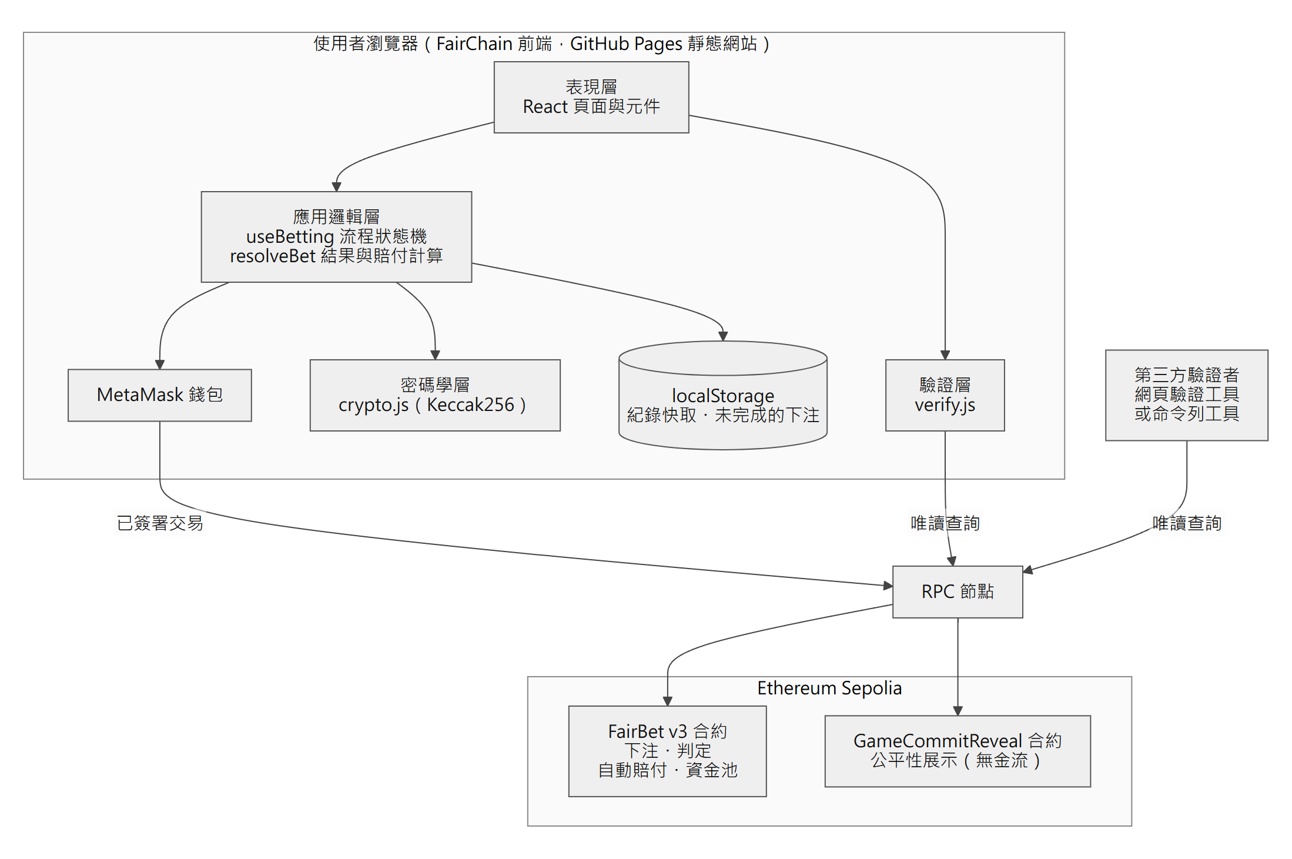
圖一 FairChain 系統整體架構圖

3.1.3 雙合約設計
本系統部署兩份智能合約，分工如下：
・FairBet.sol（v3）：完整的下注、判定與賠付，用於結果為 finalRandom 純函數的九種遊戲類型。亂數由玩家承諾與未來區塊雜湊組成（3.2 節）。
・GameCommitReveal.sol：無金流的公平性展示，用於二十一點與猜數字。其雙方種子皆由玩家端產生，合約僅能證明「揭露值與承諾一致」，無法證明種子來源獨立，玩家亦可於行動前算出牌堆或密碼；本研究不宣稱其具防作弊能力（限制見 4.7）。
此劃分體現了本研究的架構原則：結果是否為純函數，決定了該遊戲能否上鏈結算；而是否存在隱藏資訊，決定了單一隨機數能否支撐防作弊。

3.2 亂數協議設計：玩家承諾結合未來區塊雜湊

3.2.1 協議流程
設玩家為 P，下注交易被納入區塊 N。單局協議如下：
階段一：下注與承諾
1. P 於本機以密碼學安全亂數產生器產生 256 位元之種子 s 與盲化值 r，計算承諾 c = Keccak256(s ‖ r)。
2. 前端先將 (c, s, r, 注型) 寫入瀏覽器之「未完成下注」紀錄，再請 P 簽署 placeBet(gameType, betType, param, c) 並附帶注金。
3. 合約檢查注型合法、c 未曾使用、資金池足以支付最大賠付後，鎖定該賠付額，並記錄 revealBlock = N + 1。
階段二：等待開獎區塊
4. 前端輪詢直到鏈上最新區塊 ≥ revealBlock。在 P 簽署下注之時，區塊 N+1 尚未存在。
階段三：揭露、判定與結算
5. P 簽署 settleBet(betId, s, r)。合約檢查：呼叫者為該局玩家、revealBlock < 目前區塊 ≤ revealBlock + 256、Keccak256(s ‖ r) = c。
6. 合約取得熵 e = blockhash(revealBlock)，計算 finalRandom = Keccak256(s ‖ e)，以純函數 resolve() 求得結果與賠付。
7. 合約先將狀態改為 Settled，並將 s、r、e、finalRandom、結果與賠付寫入儲存區，最後才轉帳賠付。
階段四：過期
8. 若超過 revealBlock + 256 仍未結算，任何人可呼叫 claimExpired，該局狀態成為 Expired，注金留存資金池。結算與過期之有效區間互斥。
使用者每局簽署兩次；系統交易總數為兩筆（逾期時另加一筆任何人可送出的 claimExpired）。介面之「快速模式」僅連續送出兩筆交易，並非原子操作；若第二筆失敗，該局保留於未完成紀錄，重試時僅結算同一局。
圖二為協議層級的時序：玩家簽署下注時區塊 N+1 尚不存在，結算時合約才讀取其雜湊。圖三則是前端各模組在一局中的實際呼叫順序，包含送出前寫入未完成紀錄、等待開獎區塊與本地重算比對。
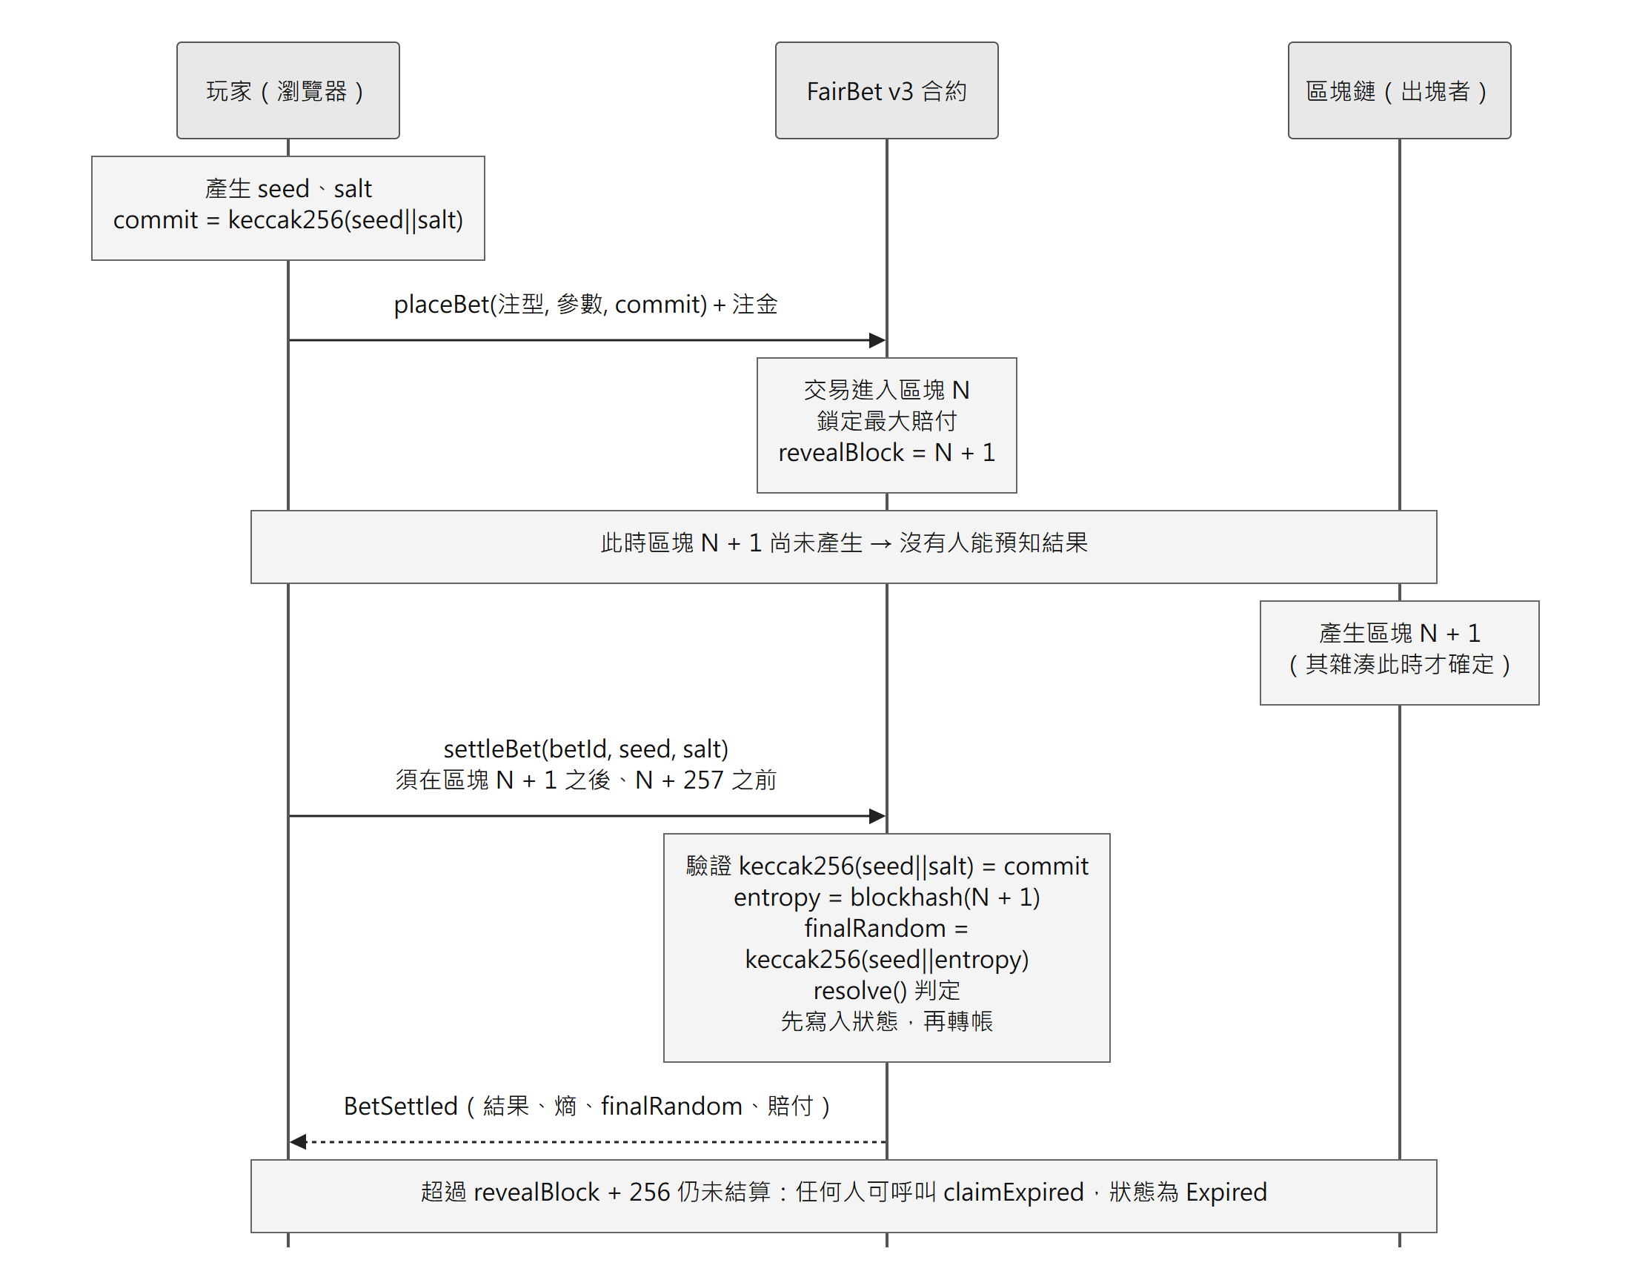
圖二 下注與開獎協議流程圖（玩家承諾＋未來區塊雜湊）
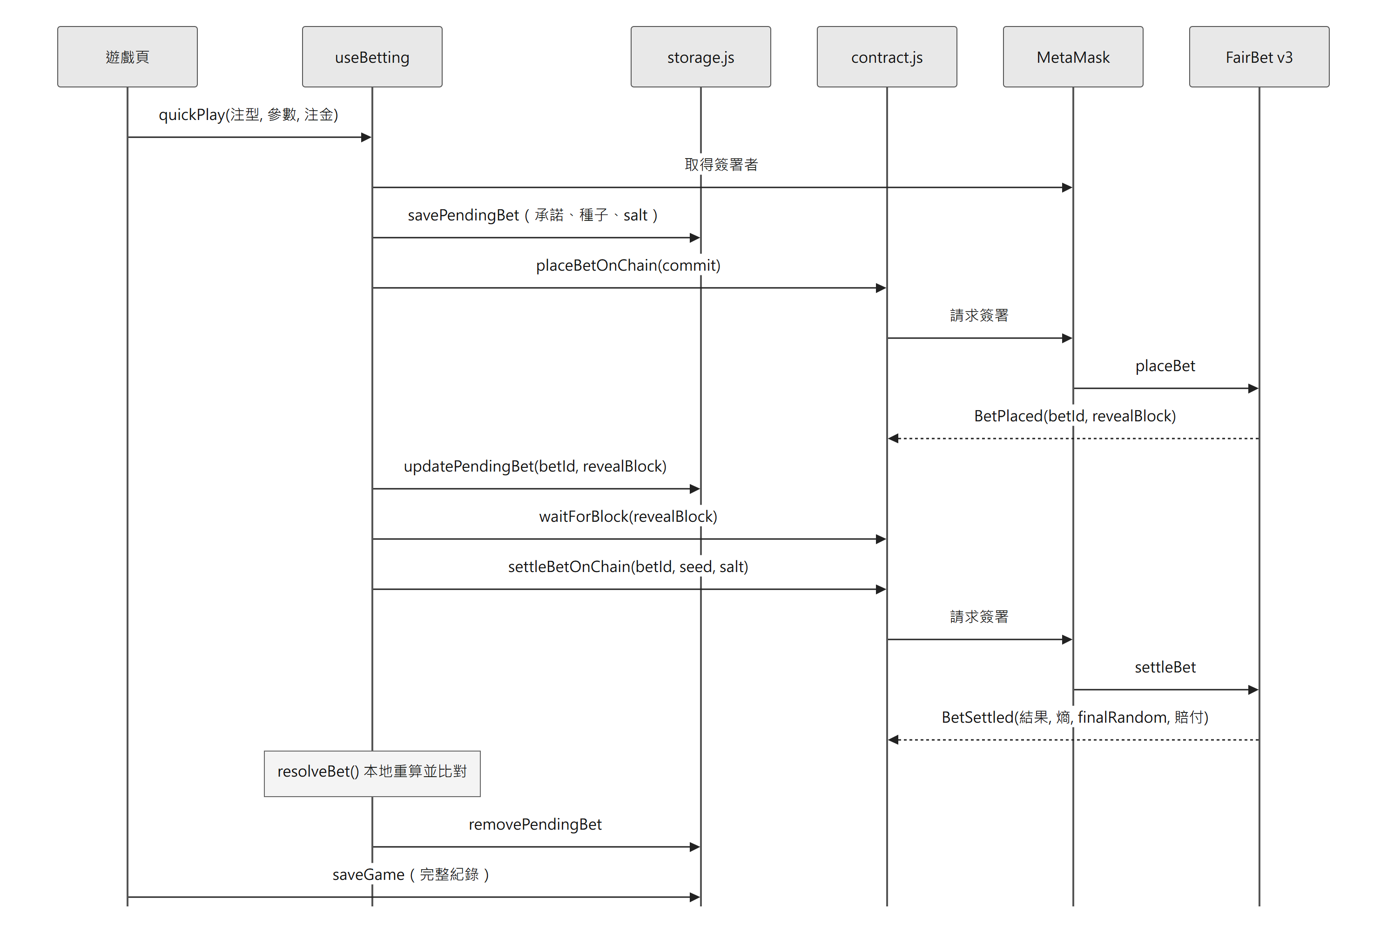
圖三 鏈上下注之資料流程圖（序列圖）

3.2.2 安全性論證
（一）玩家無法預選結果。 finalRandom 取決於 e = blockhash(N+1)，而 P 簽署下注時區塊 N+1 尚未產生。P 能取得的最新資訊至多為區塊 N−1 之雜湊，以此預測者與實際結果無關（4.3 節以 40 局對抗測試驗證）。P 雖可於區塊 N+1 產生後算出結果並選擇不揭露，但注金已於下注時轉入合約，不揭露即等同輸掉，無法提高期望值。
（二）出塊者單獨行動無法導向特定結果。 區塊 N+1 之出塊者可藉調整區塊內容或棄塊影響 e，但不知 s，無法得知何種 e 對應何種結果。
（三）殘餘風險：串通。 若 P 將 s 告知出塊者，出塊者可篩選有利之區塊雜湊。此風險無法由本協議消除，其成本約為放棄該區塊之獎勵（2.4.4 節）。Slither 對 v3 回報之 weak-prng 警示即對應此風險（4.5 節）。高額情境宜改用 VRF，惟 VRF 亦有其服務可用性與確認數等安全考量（Chainlink Labs [22]），並非無條件更安全。
（四）承諾不可事後更改且不可重用。 由 Keccak256 之抗碰撞性，P 無法以另一組 (s', r') 通過承諾檢查；合約另以 betIdByCommit 禁止承諾重用，避免已公開之種子被再次使用。
（五）最終性。 前端於交易獲得一個確認後即顯示結果；若在 PoS 最終確定（約兩個 epoch，Ethereum Foundation [21]）之前發生區塊重組，revealBlock 可能被替換而改變結果。本研究尚未於介面區分「已確認」與「已最終確定」（列為限制）。

3.2.3 初版協議之缺陷與修正
初版（v2）之 placeBet 同時接收玩家承諾與「莊家」承諾，settleBet 亦由玩家同時提交雙方種子，finalRandom = Keccak256(s_{P} ‖ s_{D})。由於系統無後端，兩個種子均由玩家瀏覽器產生，玩家可先算出 finalRandom 再選擇對應之注型。v2 另設一小時超時沒收，但該機制只處理下注後之中止，對下注前之預選無效。此缺陷經助教以本機對抗測試重現（連續三局全勝），v3 即依此修正，並將該反例納入永久回歸測試（4.3 節）。

3.2.4 前後端位元級等價
本系統的地基是以下等價關係：
前端：ethers.solidityPackedKeccak256(['bytes32','bytes32'], [a, b])
合約：keccak256(abi.encodePacked(a, b))
兩者皆為「將兩個 32 位元組值緊密串接後取 Keccak256」，在位元層級完全相同。此關係與結果引擎之一致性於第四章以測試實證。

3.3 遊戲結果引擎設計

3.3.1 核心約束：純函數原則
本研究提出的架構原則為：
outcome = f(gameType, betType, param, finalRandom)
其中 f 必須是純函數——無外部狀態、無時間依賴、無玩家中途輸入。此約束帶來三項效益：
1. 合約可獨立判定：無須信任前端回報的結果；
2. 第三方可驗證：任何人給定相同輸入必得相同輸出；
3. 前後端可交叉驗證：前端與合約各算一次，比對即可證明一致性。
此約束同時也是限制：含有玩家中途決策的遊戲（如二十一點的補牌選擇）無法滿足此條件，故僅能使用 GameCommitReveal 做公平性驗證，不支援鏈上結算。本研究認為誠實揭露此限制，比為求「全部上鏈」而扭曲遊戲規則更為重要。

3.3.2 固定倍率遊戲
表三 固定倍率遊戲之結果映射與理論報酬率
遊戲 | GameType | 結果計算 | 注型 | 中獎機率 | 賠率 | 理論 RTP
骰子 | 0 | uint32(bytes4(fr)) % 6 + 1 | 大／小／單／雙 | 1/2 | 2 倍 | 100.00%
猜硬幣 | 1 | uint32(bytes4(fr)) % 2 | 正／反 | 1/2 | 2 倍 | 100.00%
輪盤 | 2 | uint32(bytes4(fr)) % 37 | 紅／黑／單／雙／大／小 | 18/37 | 2 倍 | 97.30%
輪盤 | 2 | 同上 | 單一號碼 | 1/37 | 30 倍 | 81.08%
拉霸 | 3 | 三段 bytes4 各 % 6 | 三同 | 6/216 | 8 倍 | 105.56%
拉霸 | 3 | 同上 | 兩同 | 90/216 | 2 倍 | （合計）

輪盤的 2 倍注型 RTP 為 (18/37)×2 ≈ 97.30%，此 1/37 的差額來自「0」號格，即傳統歐式輪盤的莊家優勢，本研究刻意保留以反映真實規則。
須誠實指出，本系統各遊戲的賠率表並未統一校準至相同的莊家優勢：輪盤單一號碼注型僅 81.08%（歐式輪盤標準應為 97.30%，對應 35 倍賠率，本系統設為 30 倍），而拉霸合計 RTP 達 105.56%（對玩家有利）。此為設計階段依直覺設定賠率所致，第四章將以蒙地卡羅實驗量化此偏差並於 4.7 節討論。由於本系統使用無價值之測試代幣，此偏差不影響研究結論之有效性，但在真實應用中必須修正。

3.3.3 變動倍率引擎
Solidity 不支援浮點數，故本研究採用基點（basis points, bps）表示倍率，1 倍 = 10000 bps：
payout = floor(amount × multiplierBps / 10000)
整數除法的截斷誤差對玩家不利，但其量級為 1 wei（10 的 -18 次方 ETH），可忽略。

3.3.4 Crash／Limbo 倍率之數學推導
Crash 與 Limbo 共用同一倍率函數。設 h = uint256(fr) mod 2⁵²，E = 2⁵²，則：
crashBps = min(10⁶, floor(10000 × E / (E − h)))
定理： 若 h 在 [0, E) 上均勻分布，則崩盤倍率 X 滿足 P(X ≥ m) = 1/m。
證明： 倍率 X = E / (E − h)。則
X ≥ m ⟺ E ≥ m(E − h) ⟺ h ≥ E(1 − 1/m)
由於 h 在 [0, E) 均勻分布，滿足此條件的 h 佔全體之比例為
P(X ≥ m) = [E − E(1 − 1/m)] / E = 1/m ∎
推論（期望值）： 玩家設定目標倍率 m，若 X ≥ m 則獲得 m 倍賠付，否則歸零。期望報酬為
E[payout] = m × P(X ≥ m) = m × (1/m) = 1
即理論 RTP 為 100%，無莊家優勢。唯一的偏離來自 10⁶ bps（100 倍）的上限截斷——當 m 大於 100 時無法達成，此上限的存在是為了保護資金池的償付能力。此設計使 Crash 成為本系統中數學上最「公平」的遊戲，亦成為驗證實作正確性的良好標的（見 4.5 節）。
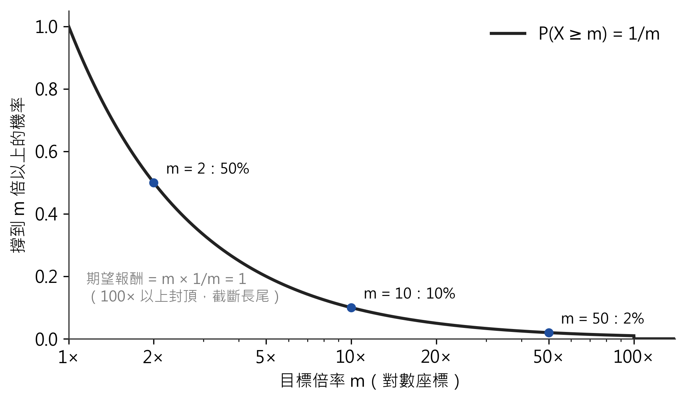
圖四 Crash 倍率分布函數示意圖

3.3.5 Plinko 之機率分布
Plinko 模擬彈珠通過 16 層釘板，每層向左或向右等機率落下。本研究以位元計數（popcount）實作：
k = popcount(uint256(fr) AND 0xFFFF)
取 finalRandom 的低 16 位元，計算其中「1」的個數 k（範圍 0 至 16），對應 17 個落點槽位。由於每個位元獨立且各為 1/2 機率，k 服從二項分布 B(16, 1/2)：
P(k) = C(16, k) / 2¹⁶
此實作的優點是僅需位元運算而無迴圈，Gas 成本為常數且遠低於逐層模擬。邊緣槽位（k=0 或 k=16）機率為 1/65536，故可設定高倍率；中央槽位（k=8）機率為 C(16,8)/2¹⁶ 約 19.6%，倍率設為低於 1 倍。
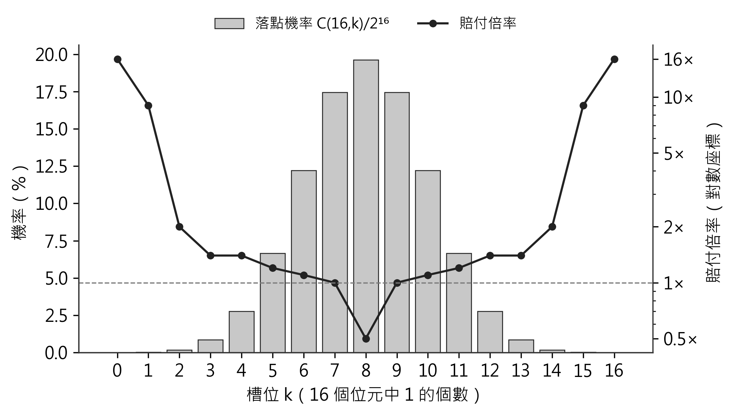
圖五 Plinko 二項分布與倍率對照圖

3.3.6 其他變動倍率遊戲
幸運轉盤（Wheel）：uint256(fr) % 8 對應 8 個扇區，倍率表為 [0, 1.8, 0, 1.5, 0, 2.5, 0, 1.2]，四個扇區歸零。理論 RTP 為 (0+1.8+0+1.5+0+2.5+0+1.2)/8 = 87.50%。由於 8 是 2 的冪次，此取模無偏差。
左輪（Revolver）：uint256(fr) % 6 決定彈膛位置；玩家選擇裝填子彈數 n（1 至 5），存活條件為 chamber ≥ n。存活機率為 (6−n)/6，合約倍率設為 60000/(6−n) bps 即 6/(6−n) 倍，故
RTP = (6−n)/6 × 6/(6−n) = 1 = 100%
對 n = 1 至 5，60000/(6−n) 皆可整除（12000、15000、20000、30000、60000 bps），無整數除法誤差，五種注型的 RTP 皆精確為 100%。

3.4 智能合約安全機制

3.4.1 資金池鎖定（償付能力保證）
若合約接受了超出自身餘額所能賠付的下注，將導致「玩家獲勝但合約無錢支付」的違約。本研究於 placeBet 中實作前置檢查：
1. 呼叫 maxPayout(gameType, betType, param, amount) 計算該注可能的最大賠付；
2. 檢查 address(this).balance >= lockedPayouts + maxPayout；
3. 通過則將 maxPayout 累加至 lockedPayouts（鎖定）；
4. 結算或超時後從 lockedPayouts 扣除（解鎖）。
此機制保證合約在任何時點皆有足夠餘額履行所有未結算的下注，且 withdraw 函數亦受 lockedPayouts 限制，擁有者無法提領已鎖定的資金。
圖六以一組依合約規則計算的範例說明鎖定與解鎖：兩局下注分別鎖定 16 倍與 30 倍的最大賠付後，擁有者最多只能提領 0.56 ETH；結算與過期後鎖定額歸零。
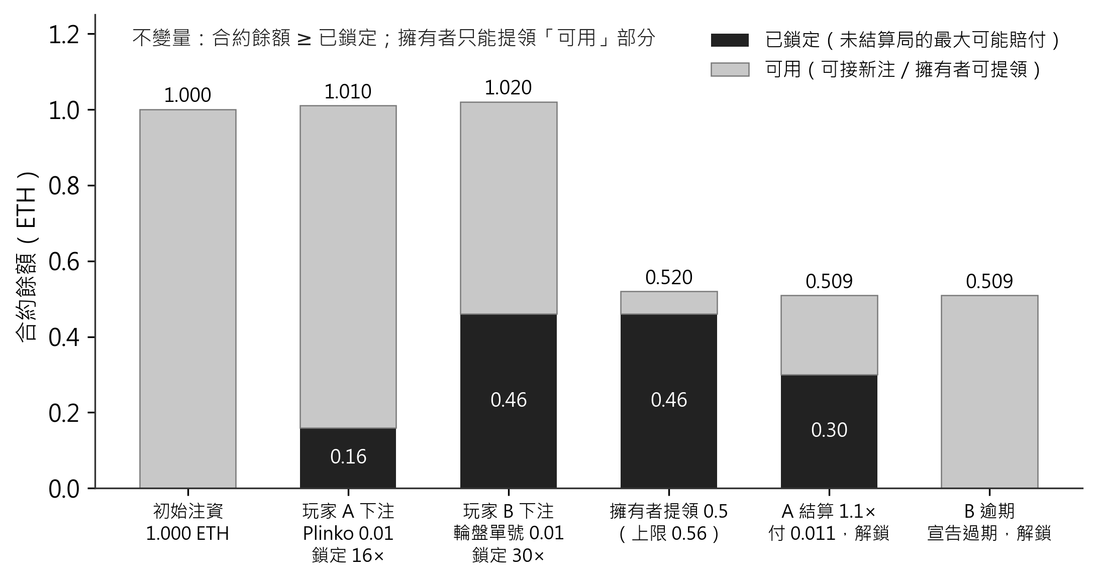
圖六 資金池鎖定機制示意圖（依合約規則計算之範例）

3.4.2 揭露期限與過期狀態
期限以區塊高度計算而非時間戳：可結算區間為 revealBlock < 區塊 ≤ revealBlock + 256，可宣告過期區間為 > revealBlock + 256，兩者互斥，不存在「同一區塊兩者皆可執行、先到先贏」之競爭。256 之上限源於 EVM 僅能讀取最近 256 個區塊之雜湊。
過期局之狀態為獨立的 Expired，與正常結算之 Settled 區分，使驗證者不會將未開獎之局誤認為公平局。由於注金於下注時已轉入合約，拒絕揭露之代價即為損失全部注金，此即 Chatterjee 等人 [14] 所述押金懲罰機制之實作。

3.4.3 重入防護
合約於 settleBet 中嚴格遵循 Checks-Effects-Interactions 模式：
Checks: 驗證下注狀態、驗證兩個承諾
Effects: 設定 state = Settled、更新 lockedPayouts、寫入結果欄位
Interactions: 最後才執行 payable(player).call{value: payout}
由於狀態在轉帳前已更新為 Settled，即使接收方為惡意合約並於回呼中重入 settleBet，也會在狀態檢查處被拒絕。

3.4.4 存取控制與整數安全
・settleBet 僅限該注的玩家呼叫；claimExpired 任何人可呼叫；合約不存在任何能替玩家提交亂數的角色；
・withdraw 僅限合約擁有者，且受 lockedPayouts 限制；
・owner 宣告為 immutable（依 Slither 建議），部署後不可更改且節省 Gas；
・Solidity 0.8.24 內建整數溢位檢查，無須額外引入 SafeMath 函式庫。

3.5 驗證機制設計
表四 驗證模式之比較
模式 | 資料來源 | 需要錢包 | 需信任本系統 | 驗證內容
本地紀錄 | localStorage | 否 | 是 | 依遊戲分派：下注局重算承諾、finalRandom、結果與賠付；二十一點依補牌次數完整重播
鏈上・公平局 | GameCommitReveal | 否 | 否 | 承諾與 finalRandom 一致（不代表種子來源獨立）
鏈上・下注局 | FairBet v3 | 否 | 否 | 承諾、熵、finalRandom、結果、賠付五項
命令列工具 | 任一 RPC | 否 | 否（不經網站） | 同上

FairBet v3 將種子、熵與結果寫入儲存區，驗證者僅需一次 getBet(betId) 即取得全部證據，無須查詢歷史日誌（v2 之種子僅存於結算交易之 calldata，常因 RPC 限制日誌查詢而僅能部分驗證）。驗證流程為：
1. 讀取 getBet(betId)；
2. 另行向 RPC 取得 revealBlock 之區塊雜湊，不採信合約自身記錄之熵；
3. 依序比對 Keccak256(s ‖ r) 與承諾、熵與區塊雜湊、Keccak256(s ‖ 區塊雜湊) 與 finalRandom、以 resolveBet() 重算之結果與賠付；
4. 任一項不符判為失敗；任一項無法取得證據判為未完成（不視為通過）；全部取得且吻合方判為通過；過期與未結算之局分別標示。
驗證工具可指定其他 RPC 交叉驗證並檢查 chainId；另提供不依賴網站之命令列工具 scripts/verify-bet.mjs。
各驗證模式所依賴的信任假設不同，整理如圖七：本地紀錄須信任瀏覽器資料，結論最多為「未完成」；公平局只能證明揭露值與承諾一致；下注局與命令列工具可完整驗證五項證據，且後者不經過本網站。
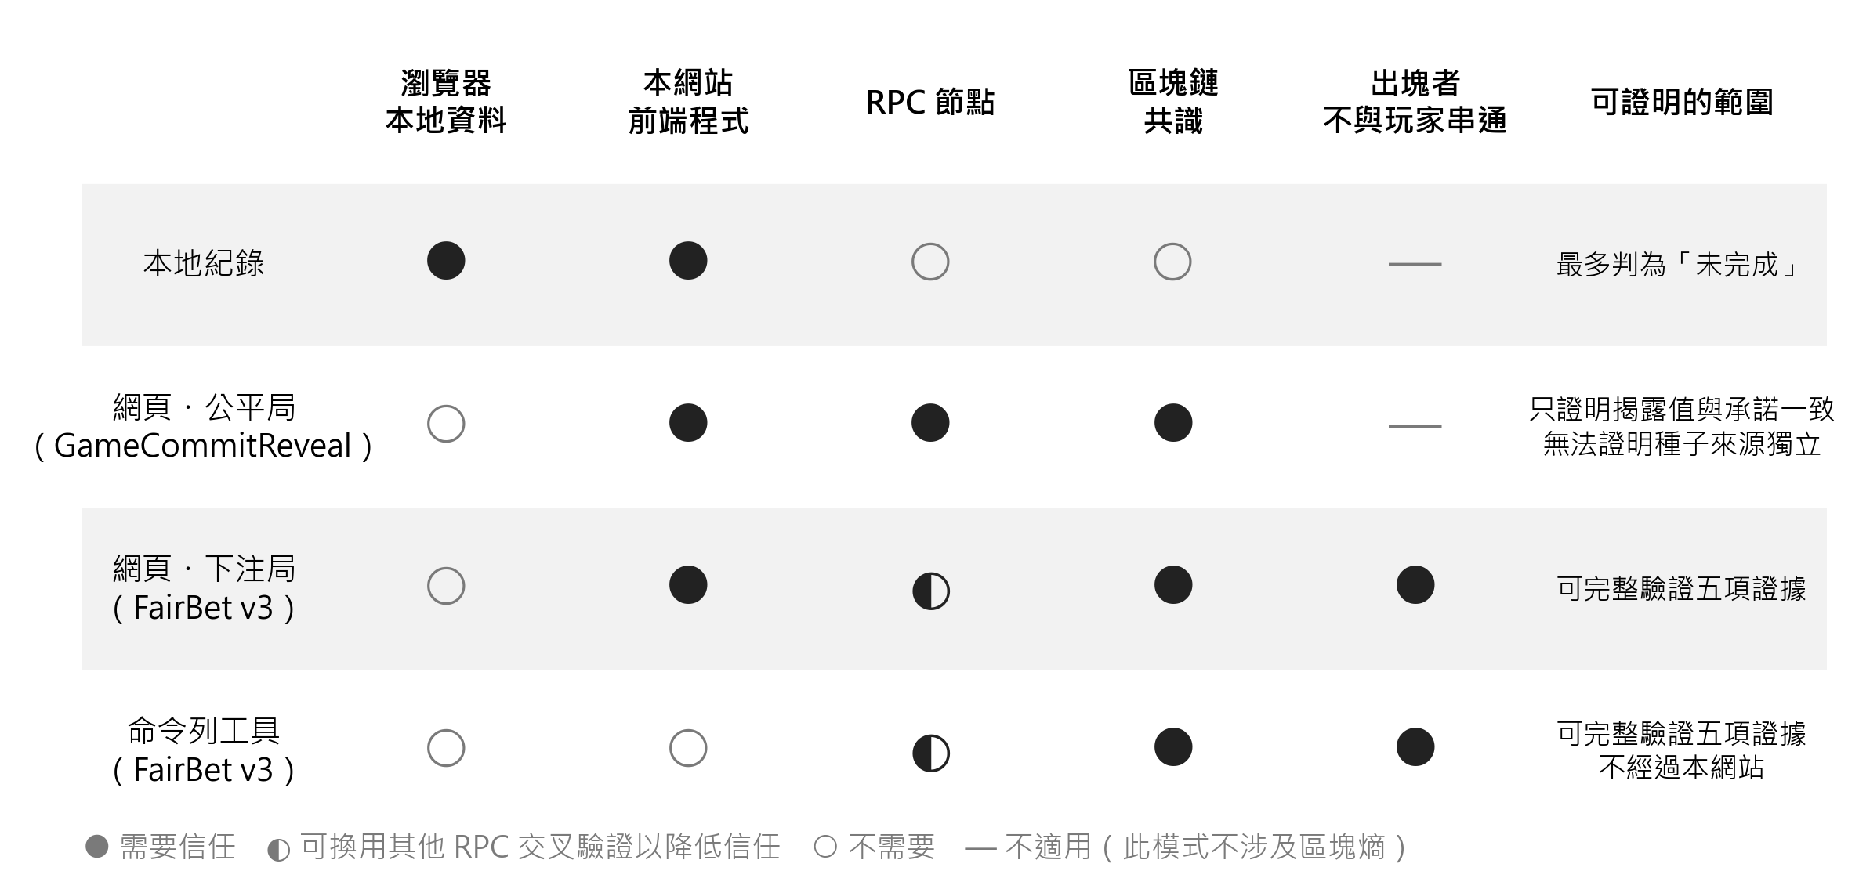
圖七 驗證模式之信任邊界比較圖

3.6 開發環境與技術選型
表五 開發環境與技術選型
類別 | 採用技術 | 版本 | 選用理由
前端框架 | React | 18 | 元件化、生態成熟
建置工具 | Vite | 5 | 開發啟動快、熱重載即時
樣式 | TailwindCSS | 3 | 樣式內聚於元件，避免全域 CSS 衝突
路由 | React Router | 6 | 單頁應用路由標準方案
動畫 | GSAP + ScrollTrigger | 3 | 支援捲動綁定與 reduced-motion 無障礙
區塊鏈函式庫 | ethers.js | 6 | v6 原生提供 solidityPackedKeccak256，與合約雜湊一致
智能合約語言 | Solidity | 0.8.24 | 0.8 以上內建溢位檢查
合約開發框架 | Hardhat | 2 | 本地鏈測試、gas reporter、部署腳本整合
前端測試 | Vitest | 2 | 與 Vite 共用設定
合約測試 | Hardhat + Chai | — | 業界標準；含安全回歸與 ABI 一致性
靜態分析 | Slither | 0.11.6 | Feist 等人 [10] 提出，涵蓋 102 項偵測器
部署鏈 | Ethereum Sepolia | chainId 11155111 | 官方測試網、水龍頭易取得、區塊瀏覽器支援完整
網站託管 | GitHub Pages + Actions | — | 免費、與版本控制整合、可自動部署

3.6.1 開發流程
本研究採用「合約先行、測試驅動」流程，並於持續整合中設置測試閘門：
1. 合約之 resolve() 與前端之 resolveBet() 實作相同公式；
2. 合約測試直接載入前端之 random.js 與 Solidity 比對，而非另寫一份 JavaScript 模型，確保測到的是前端實際執行之程式；
3. 另以測試檢查前端 ABI 與合約編譯產物一致；
4. 安全需求以反例測試表達（攻擊者做不到什麼），而不僅測試正確輸入能成功；
5. 推送至主分支時，CI 先執行前端與合約全部測試，任一失敗即停止部署；
6. 部署腳本於公開網路拒絕從含未提交修改之工作目錄部署，並將 commit、編譯設定、部署區塊寫入受版控之版本登錄表。

3.6.2 秘密管理
部署所需的私鑰與 RPC 端點置於 contracts/.env，該檔已列入 .gitignore，另提供 .env.example 供他人參考所需欄位。所有測試帳號僅持有無價值的測試代幣，絕不存放真實資產。前端建置產物於部署前皆檢查是否含有私鑰字串。

3.6.3 系統介面
圖八至圖十為系統主要介面。圖九為未連接錢包時的模擬模式畫面（流程與真實下注相同，但熵由本機產生、不上鏈）。圖十為線上網站的驗證工具，在未連接錢包的情況下直接從 Sepolia 讀取 FairBet v3 第 1 局並重算：畫面列出鏈上證據、五項驗證清單，以及熵所在區塊已最終確定。

圖八 遊戲大廳介面
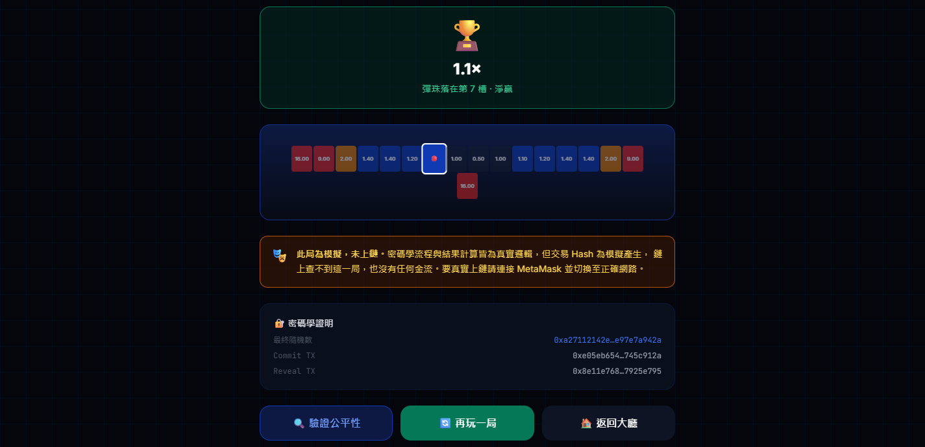
圖九 遊戲結果與密碼學證明介面（模擬模式）
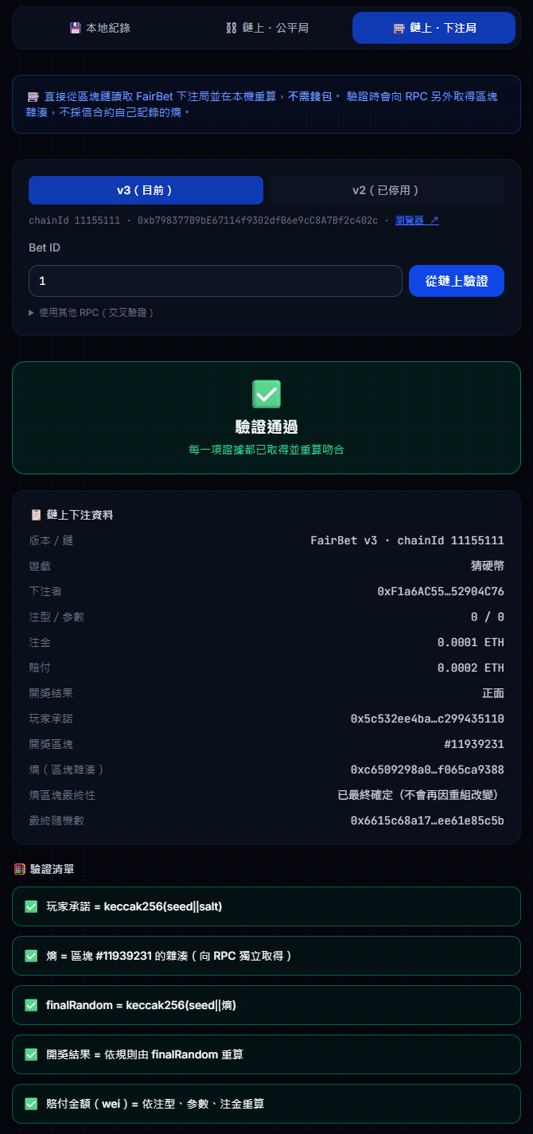
圖十 線上網站驗證 Sepolia 上的 FairBet v3 下注局

四、實驗討論
本章以六組實驗檢驗系統的正確性、安全性、效能與公平性：
・4.1 說明實驗設計。
・4.2 前後端一致性測試。
・4.3 協議安全性之對抗測試，包含初版缺陷之重現與修正後之回歸驗證。
・4.4 Gas 效能分析。
・4.5 靜態安全分析。
・4.6 蒙地卡羅公平性驗證。
・4.7 鏈上部署與 Sepolia 實測。
・4.8 討論結果意涵與研究限制。

4.1 實驗設計
本研究的核心主張有四：
1. 前端與合約的計算結果與賠付完全一致。
2. 玩家於投注鎖定時無法預知結果，且合約狀態機在期限與異常情況下行為正確。
3. 系統在經濟上可行。
4. 規則之機率分布符合理論。
針對各主張設計之實驗如下：
表六 實驗設計對照
待驗證主張 | 實驗方法 | 工具 | 指標
前後端計算一致 | 合約測試直接載入前端結果引擎與 Solidity 比對；ABI 一致性檢查；本地節點端到端測試 | Hardhat/Chai、Vitest | 通過測試數
玩家無法預選結果 | 重演初版攻擊；以下注當下可得之最新區塊雜湊預測並押注 | Hardhat/Chai | 勝局數、預測值是否等於實際值
期限、狀態與資金正確 | 邊界區塊、過期、重複結算、並發下注與提領、惡意收款合約 | Hardhat/Chai | revert 是否如預期；不變量是否成立
驗證器不誤判 | 分別竄改各項紀錄（反證測試） | Vitest | 竄改案例是否全數判為失敗
經濟可行性 | Gas 量測 | hardhat-gas-reporter 1.0.10 | gas 單位
靜態安全 | 靜態分析 | Slither 0.11.6 | 偵測結果與解讀
規則分布正確 | 蒙地卡羅模擬 | Node.js + ethers CSPRNG | RTP 誤差、卡方檢定

實驗環境：Windows 11、Node.js v24、Solidity 0.8.24（optimizer 啟用，runs = 200，evm = paris）、Hardhat 本地網路。

4.2 前後端一致性測試

4.2.1 測試結果總覽
表七 自動化測試結果
測試套件 | 工具 | 測試數 | 通過
前端：crypto、random、gameLogic、verify、storage | Vitest 2.1.9 | 61 | 61
合約：FairBet v3 | Hardhat + Chai | 29 | 29
合約：GameCommitReveal | Hardhat + Chai | 20 | 20
合約：前端 ABI 與編譯產物一致性 | Hardhat + Chai | 2 | 2
小計（CI 部署前執行） | — | 112 | 112
端到端：前端鏈上層 × 本地節點上之 FairBet v3 | Vitest | 2 | 2

4.2.2 直接載入前端結果引擎之比對
初版的合約測試是在測試檔中另寫一份 JavaScript 模型，再與合約比對；此作法只能證明「模型」與合約一致，不能證明前端實際執行之程式與合約一致。v3 的合約測試改為直接載入前端之 random.js，呼叫其 resolveBet()，並與合約公開之 resolve() 比對：
・9 種遊戲類型 × 全部合法注型 × 每組 30 個隨機 finalRandom，同時比對結果與賠付金額（wei）。
・全零與全一之邊界值。
・前端 crashBps 與合約 view 函數各 20 組比對。
結果全部一致。另一測試檢查前端 ABI 之每個函式與事件，皆與合約編譯產物之簽章、回傳型別、indexed 旗標相符。

4.2.3 端到端測試
以 Hardhat 本地節點部署 v3，再以前端實際使用之 contract.js 與 verify.js 執行完整流程：10 種注型各下注一局 → 等待開獎區塊 → 結算 → 以唯讀 RPC 重新讀取並驗證。10 局皆判定為「通過」，且合約記錄之熵均等於向節點另行取得之區塊雜湊。另測試「僅憑承諾反查局號並續結算」之恢復流程，以及重複結算會被拒絕。
此外以不經過網站的命令列驗證工具驗證同一環境中的第 4 局（輪盤押單號 17、開出 30 號、未中），實際輸出如下：
鏈 31337 · FairBet 0xe7f1…0512 · 規則 v3 · Bet #4
輪盤 · 注型 6 · 參數 17 · 注金 0.01 ETH
開獎 輪盤 30 號 · 賠付 0.0 ETH · 開獎區塊 #14
✅ 玩家承諾 = keccak256(seed‖salt)
✅ 熵 = 區塊 #14 的雜湊（向 RPC 獨立取得）
✅ finalRandom = keccak256(seed‖熵)
✅ 開獎結果 = 依規則由 finalRandom 重算
✅ 賠付金額（wei）= 依注型、參數、注金重算
結論：verified

4.3 協議安全性之對抗測試

4.3.1 初版缺陷之重現
助教以初版（v2）合約進行本機對抗測試：
1. 固定玩家種子與「莊家」種子；
2. 鏈下先算出 finalRandom 與硬幣結果；
3. 押注該結果並提交兩個正確承諾；
4. 結算。
連續三局均勝，資金池淨減少 0.003 ETH。此攻擊無須破解雜湊、無須猜測秘密，僅利用「兩個種子皆由玩家端產生」之協議設計。值得注意的是，v2 之 38 個合約測試全部通過，Slither 亦無高中危警示——原有測試通過只代表既有斷言成立，不代表協議安全。

4.3.2 修正後之回歸測試
表八 安全回歸測試（FairBet v3）
測試情境 | 預期 | 結果
合約介面是否仍有莊家承諾或莊家種子參數 | 無 | ✓
攻擊者以下注當下可得之最新區塊雜湊預測並押注，共 40 局 | 無法全勝（< 35 勝），且每局預測值皆不等於實際 finalRandom | ✓
同一承諾再次下注 | revert CommitReused | ✓
開獎區塊尚未產生即結算 | revert TooEarly | ✓
第 revealBlock + 256 塊結算 | 成功 | ✓
第 revealBlock + 257 塊結算 | revert RevealWindowClosed | ✓
期限內宣告過期 | revert NotExpired | ✓
過期後狀態 | Expired（非 Settled），finalRandom 與賠付為 0，不可再結算 | ✓
非該局玩家結算／錯誤 salt／不存在之局 | revert | ✓
5 局並發下注加上 owner 提領 | 每一步皆維持「餘額 ≥ 鎖定額」，owner 無法提領鎖定資金 | ✓
收款方為拒收 ETH 之合約 | 僅該局無法結算，其他玩家不受影響 | ✓
收款方於收款時重入 settleBet | 重入被拒，賠付僅一次 | ✓

其中「40 局預測」之判準設為少於 35 勝：若預測無效，勝局數服從 B(40, 1/2)，達 35 勝以上之機率約 7×10⁻⁷；若攻擊仍有效則應為 40 勝。

4.3.3 驗證器反證測試
驗證器之判定邏輯以純函數實作並單獨測試。對一筆正確之 v3 紀錄，分別竄改種子、熵、結果、賠付（僅多 1 wei）、遊戲類型、注金，每一種皆判為「失敗」；無法取得區塊雜湊時判為「未完成」而非「通過」；過期局判為「已過期」而非開獎局。初版驗證器在無法取得種子時仍顯示「驗證通過」，且對 v2 過期局（finalRandom 為零）可能誤判，均已修正。
二十一點方面，以助教提出之向量（finalRandom = 0x00000002 後接 28 個零位元組）測試：玩家起手 15 點停牌，莊家 13 點補紅心 6 至 19 點，莊家勝。初版驗證器僅比較起手牌而判為玩家勝；新版依補牌次數完整重播，判定正確。

4.4 Gas 效能分析
表九 函式執行 Gas 消耗（FairBet v3 與 v2 對照）
函式 | v3 平均 | v2 平均 | 差異原因
placeBet | 約 150,560 | 199,221 | 不再儲存莊家承諾；小欄位打包至同一儲存槽
settleBet | 約 161,000–164,000 | 132,844 | 將種子、salt、熵寫入儲存區以利完整驗證
claimExpired | 33,738 | 59,746 | —
一局合計 | 約 313,000 | 約 332,000 | —
部署 FairBet | 1,427,945（區塊上限 2.4%） | 1,358,713 | —

settleBet 平均值隨測試中之隨機結果略有浮動。將種子與熵寫入儲存區使結算約增加 3 萬 gas，但驗證者得以單次 getBet() 取得完整證據，無須仰賴常受 RPC 限制之歷史日誌查詢，本研究認為此取捨合理。
上述為本地 Hardhat 節點之 gas 單位而非費用；實際費用為 gas 乘以當時 gas price，測試網數據不能直接外推主網。此外，網路升級會改變 gas 定價：Sepolia 採用 EIP-8037 後，同一份合約每局實測約為本表之 3.5 倍（4.7.1）。以主網而言，每局約 31 萬 gas 之成本對小額博弈仍不可行，此為本架構之經濟限制。

4.5 靜態安全分析
使用 Slither 0.11.6 對 v3 重新分析（102 項偵測器）。
表十 Slither 分析結果（FairBet v3）
偵測項目 | 筆數 | 等級 | 解讀
weak-prng | 13 | High | 真陽性：finalRandom 源自 blockhash，出塊者可影響；對應 3.2.2 所述之串通風險
reentrancy-events | 2 | Low | 事件於外部呼叫後發出；狀態已先更新，重入測試已涵蓋
low-level-calls | 2 | Informational | 以 .call{value:} 轉帳為現行建議作法
cyclomatic-complexity | 1 | Informational | resolve() 含九種遊戲分支

GameCommitReveal 無任何偵測結果。v2 曾出現之 timestamp 警示已因改用區塊高度而消失。
表十一 靜態分析結果與協議安全性之對照
版本 | Slither 高危 | 實際協議安全性
v2 | 0 | 玩家可於下注前預知結果，三局全勝
v3 | 13（weak-prng） | 玩家無法預選；僅剩已界定之串通風險

此對照顯示靜態分析檢查的是程式碼模式，無法判斷「誰能決定亂數」此類協議層問題：v2 掃描結果乾淨卻完全可被利用，v3 被標記高危卻安全得多。因此本研究不以 Slither 結果論證協議安全，而將其定位為低成本之第一道防線，其結果須置於威脅模型中解讀。本系統未經第三方審計與形式化驗證。

4.6 蒙地卡羅公平性驗證

4.6.1 實驗方法
以 ethers.randomBytes(32) 產生密碼學安全的隨機 finalRandom，輸入前端結果引擎 games/random.js，每種注型模擬 50,000 局，統計實際返還率（Return-To-Player, RTP）並與理論值比較。
$${\text{RTP}}_{\text{實測}}=\frac{\sum_{i=1}^{N}{{\text{payout}}_{i}}}{N×\text{bet}}$$

4.6.2 RTP 收斂結果
表十二 各遊戲注型之理論 RTP 與實測 RTP（N = 50,000）
遊戲／注型 | 理論 RTP | 實測 RTP | 誤差（百分點）
骰子 大／小（2×） | 100.00% | 99.53% | −0.47
骰子 單／雙（2×） | 100.00% | 99.51% | −0.49
猜硬幣（2×） | 100.00% | 99.18% | −0.82
輪盤 紅（2×） | 97.30% | 97.88% | +0.59
輪盤 單（2×） | 97.30% | 98.20% | +0.90
輪盤 單一號碼（30×） | 81.08% | 81.78% | +0.70
拉霸（三同 8×／兩同 2×） | 105.56% | 105.44% | −0.11
Crash 目標 2.00× | 100.00% | 100.42% | +0.42
Crash 目標 10.00× | 100.00% | 99.34% | −0.66
Limbo 目標 5.00× | 100.00% | 99.53% | −0.47
幸運轉盤 | 87.50% | 87.87% | +0.37
Plinko | 99.00% | 98.99% | −0.01
左輪 1 發（1.2×） | 100.00% | 100.23% | +0.23
左輪 3 發（2.0×） | 100.00% | 100.02% | +0.02
左輪 5 發（6.0×） | 100.00% | 100.61% | +0.61

結果解讀： 十五組注型的實測 RTP 全數收斂至理論值，最大絕對誤差為 0.90 個百分點（輪盤單注型），其餘多在 0.7 個百分點以內。
此誤差量級是否合理，可用標準誤（standard error）評估。以「骰子大／小」為例，每局報酬為伯努利變數（0 或 2，各 1/2），標準差 σ = 1，樣本標準誤為
$$SE=\frac{σ}{\sqrt{N}}=\frac{1}{\sqrt{50000}}≈0.00447=0.447\%$$
實測誤差 −0.47 個百分點恰約為 1 個標準誤，完全落在隨機波動的正常範圍內。變異數較大的注型（如輪盤單一號碼、Crash 10×）誤差較大，亦符合統計預期：低機率高賠率的注型收斂較慢。
圖十一為另一次獨立模擬（2026 年 10 月 5 日，每款 50,000 局）的累積 RTP 曲線，數值與表十二不同屬正常隨機波動。八款遊戲的曲線皆隨局數增加收斂，最終值均落在理論值 ± 3 個標準誤之內；輪盤單號因賠率高、變異大，收斂最慢。
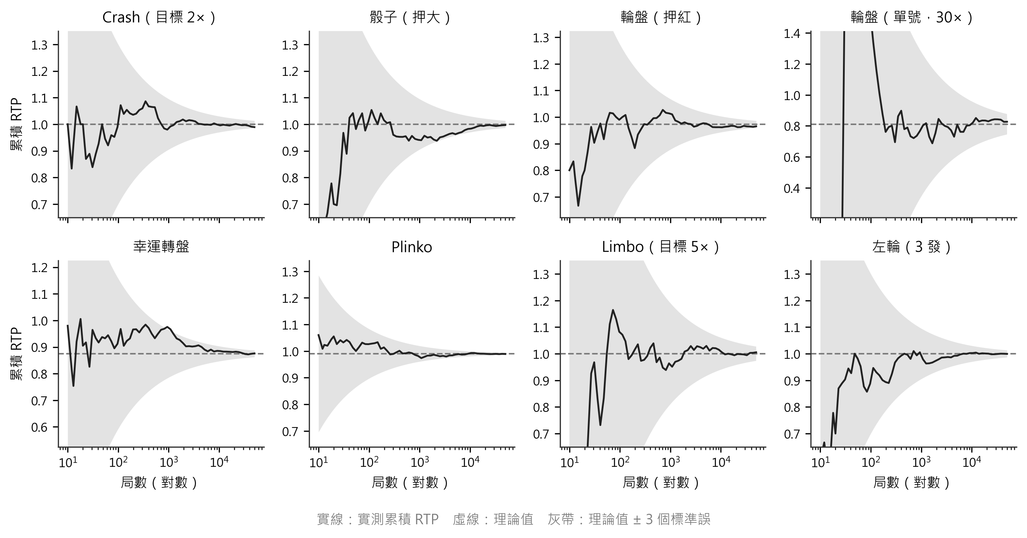
圖十一 各遊戲 RTP 收斂圖

4.6.3 Plinko 二項分布驗證
為驗證 3.3.5 節之推導，統計 50,000 局的槽位分布：
表十三 Plinko 槽位分布之理論值與實測值（N = 50,000）
槽位 k | 倍率 | 理論機率 C(16,k)/2¹⁶ | 實測機率
0 | 16.00× | 0.002% | 0.002%
1 | 9.00× | 0.024% | 0.038%
2 | 2.00× | 0.183% | 0.168%
3 | 1.40× | 0.854% | 0.790%
4 | 1.40× | 2.777% | 2.818%
5 | 1.20× | 6.665% | 6.704%
6 | 1.10× | 12.219% | 12.144%
7 | 1.00× | 17.456% | 17.862%
8 | 0.50× | 19.638% | 19.546%
9 | 1.00× | 17.456% | 17.278%
10 | 1.10× | 12.219% | 12.160%
11 | 1.20× | 6.665% | 6.636%
12 | 1.40× | 2.777% | 2.862%
13 | 1.40× | 0.854% | 0.774%
14 | 2.00× | 0.183% | 0.200%
15 | 9.00× | 0.024% | 0.018%
16 | 16.00× | 0.002% | 0.000%

實測分布與二項分布 B(16, 1/2) 高度吻合，中央槽位（k = 8）實測 19.546% 對理論 19.638%，誤差僅 0.09 個百分點。極端槽位（k = 0、16）理論機率為 1/65536 ≈ 0.0015%，在 50,000 局中期望出現不到 1 次，實測分別出現 1 次與 0 次，符合預期。此結果直接驗證了 popcount 實作等價於 16 層等機率二元選擇。
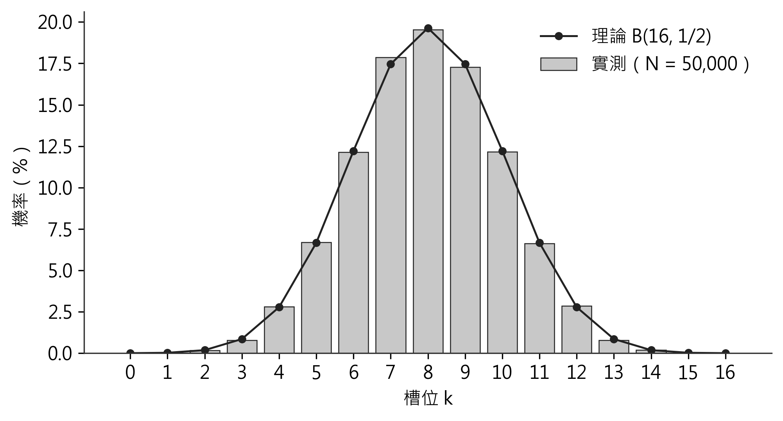
圖十二 Plinko 實測分布與理論二項分布疊圖

4.6.4 Crash 尾端分布驗證
3.3.4 節推導出 P(X ≥ m) = 1/m，此為 Crash 機制的核心數學主張，以實驗直接檢驗：
表十四 Crash 倍率尾端機率之理論值與實測值（N = 50,000）
目標倍率 m | 理論 P(X ≥ m) = 1/m | 實測比例 | 誤差（百分點）
1.50× | 66.667% | 66.492% | −0.175
2.00× | 50.000% | 50.066% | +0.066
3.00× | 33.333% | 33.466% | +0.133
5.00× | 20.000% | 20.054% | +0.054
10.00× | 10.000% | 10.226% | +0.226
20.00× | 5.000% | 5.058% | +0.058
50.00× | 2.000% | 2.032% | +0.032

七個檢查點的誤差全部小於 0.23 個百分點，跨越 1.5 倍至 50 倍、機率跨越三個數量級，均精確符合 1/m 的理論分布。此結果同時驗證了三件事：（一）3.3.4 節的數學推導正確；（二）Solidity 整數運算的實作正確；（三）截斷誤差未造成可觀察的偏差。
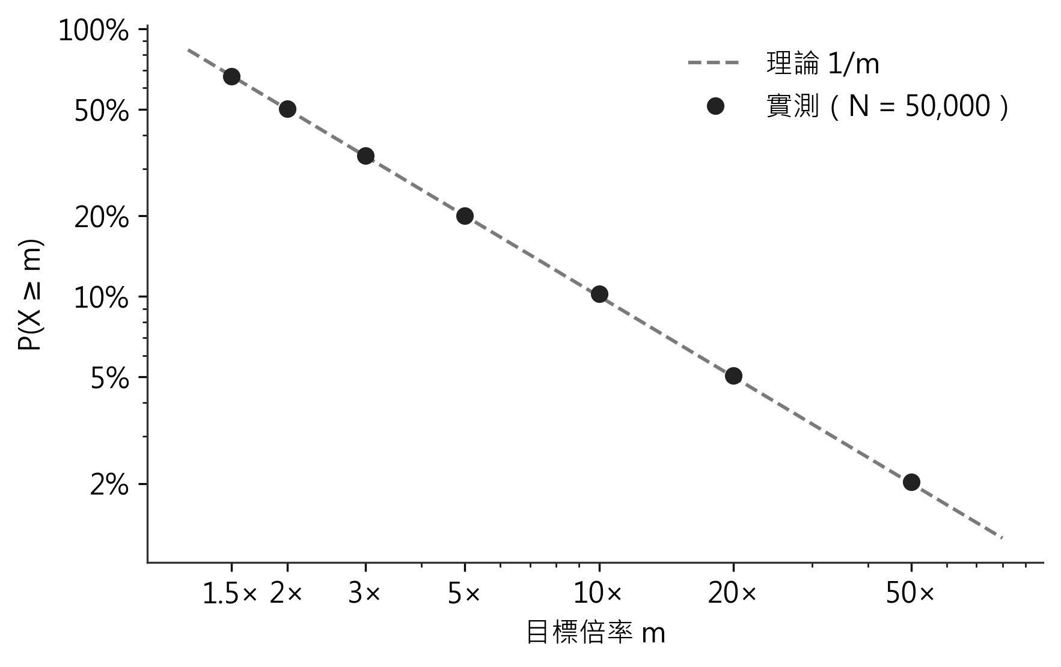
圖十三 Crash 尾端機率對數座標圖

4.6.5 骰子均勻性之卡方檢定
為檢驗取模運算是否造成可觀測的分布偏差，對骰子點數進行卡方適合度檢定：
表十五 骰子點數分布（N = 50,000）
點數 | 1 | 2 | 3 | 4 | 5 | 6
實測頻率 | 16.59% | 16.73% | 16.78% | 16.59% | 16.79% | 16.52%
理論頻率 | 16.67% | 16.67% | 16.67% | 16.67% | 16.67% | 16.67%

卡方統計量：
$$χ^{2}=\sum_{i=1}^{6}{\frac{{\left(O_{i}-E_{i}\right)}^{2}}{E_{i}}}=1.969$$
自由度 df = 5，顯著水準 α = 0.05 之臨界值為 11.070。由於 1.969 < 11.070，不拒絕「六個點數為均勻分布」之虛無假設。
此結果亦回應了 2.6 節所述的取模偏差問題（合約端仍使用取模；前端二十一點洗牌與猜數字已改為拒絕採樣）：理論上 % 6 對 2³2 取模確實存在極微幅偏差，其量級約為 6/2³2 ≈ 1.4×10⁻⁹，在 50,000 個樣本下完全不可觀測（需約 10¹8 量級的樣本才可能偵測）。

4.6.6 機率分布正確不等於協議安全
上述實驗所使用的 finalRandom 由本機密碼學亂數產生，檢驗的是「規則實作是否符合理論分布」。需特別強調：v2 的結果引擎與 v3 完全相同，蒙地卡羅結果亦完全相同，但 v2 可被玩家預選（4.3 節）。因此本節結果不能用以論證協議防作弊；兩者必須分開驗證。網站之期望值實驗室亦依此改為以「差距是否在 3 個標準誤內」為判準，並註明其不含攻擊行為與 gas 成本。

4.7 鏈上部署與實測
FairBet v3 已於 2026 年 10 月 18 日以正式部署腳本部署至 Sepolia 測試網，並注入 0.03 ETH 作為資金池（表十六）。部署時工作目錄無未提交修改，版本登錄表記錄之 commit 即為實際部署之原始碼。
表十六 FairBet v3 部署資料（Sepolia）
項目 | 內容
網路 | Ethereum Sepolia（chainId 11155111）
FairBet v3 | 0xb798377B9bE67114f9302dfB6e9cC8A7Bf2c402c
部署區塊／交易 | #11939197／0xc719e0edbd95aca3…
原始碼版本 | commit 097e0bb（部署時工作目錄無未提交修改）
編譯設定 | Solidity 0.8.24、optimizer runs=200、evm=paris
原始碼與鏈上程式碼之對應 | 逐位元組比對：遮蔽 immutable 之 owner 後，鏈上程式碼與該 commit 之編譯產物完全相同（含 metadata 中之原始碼雜湊）
Etherscan 原始碼驗證 | 未完成（需 Etherscan API key）
GameCommitReveal | 沿用 0xe9C2a98699FEd3653774783160e65556f7B6aDB3（本次重新部署之程式碼與其逐位元組相同，故保留舊地址上之紀錄）

部署過程中，部署腳本於讀取合約常數時遇到公開 RPC 節點尚未同步而中斷（回傳空值），但兩份合約皆已上鏈。本研究以交易序號（nonce）推得合約地址並確認其狀態為初始值後，另以交易注資並補寫登錄表，同時於部署腳本加入讀取重試。此事件說明公開 RPC 為負載平衡之多節點，「交易已確認」不代表每個節點皆已可查得。

4.7.1 Sepolia 完整流程實測
依助教建議，固定一種遊戲與賠率（猜硬幣押正面，2 倍，注金 0.0001 ETH），以實驗腳本於 Sepolia 執行完整流程。每局依序：送出 placeBet → 等待開獎區塊產生 → 送出 settleBet → 改向另一個 RPC 節點（https://sepolia.drpc.org）讀取 getBet() 與區塊雜湊，重算承諾、熵、finalRandom、結果與賠付五項。每 10 局模擬一次「下注後頁面關閉」：丟棄本地之 betId，改以承諾反查後再結算。另以背景程式每 12 秒查詢最終確定（finalized）之區塊高度，計算結算交易至最終確定所需時間。原始資料保存於 docs/experiments/。
原定執行 100 局，實際有效樣本為前 38 局，原因如實說明如下：第 39 局起，實驗者誤以同一帳戶另外啟動第二個實驗行程，兩者同時送出交易造成交易序號（nonce）衝突，其中 4 局因此失敗，另 6 局雖完成但與第二個行程重疊，亦不納入；之後測試幣耗盡，其餘 52 局皆因餘額不足而未能送出。這兩類失敗屬實驗操作問題而非協議問題，故以下統計僅計前 38 局，其餘局之原始紀錄仍完整保留。測試幣耗盡之原因見表十七後之 gas 說明。
表十七 Sepolia 實測結果（前 38 局）
指標 | 結果
完整完成局數 | 37／38（97.4%）
第三方獨立驗證通過 | 100.0%（以完成之局計）
中斷後恢復結算 | 2／3
每局交易數／簽署數 | 2／2
每局 gas（中位數） | 1,109,291（placeBet 494,692、settleBet 605,317）
下注確認時間（中位數／P95） | 11.3／14.5 秒
等待開獎區塊（中位數／P95） | 11.6／13.9 秒
結算確認時間（中位數／P95） | 12.1／20.6 秒
一局總時間（中位數／P95） | 35.5／47.3 秒
結算至最終確定（中位數／P95） | 16.0／18.8 分鐘（37 局有量測值）
玩家淨贏局數／實測 RTP | 22 局／118.9%

結果顯示三點。第一，完成之 37 局全部通過第三方以另一個 RPC 節點之獨立驗證，且驗證不依賴本系統網站。第二，中斷恢復暴露一個 RPC 同步問題：模擬頁面關閉 3 次，2 次成功以承諾反查並結算同一局；失敗的第 10 局是在下注確認後立刻反查，負載平衡之 RPC 分配到尚未同步之節點，betIdByCommit 回傳 0 而非報錯，腳本便以 0 結算而遭合約拒絕。網站前端遇到 0 時會保留待結算紀錄稍後再查，不受影響；實驗腳本已改為回傳 0 時視為尚未同步並重試。第三，「已確認」與「已最終確定」相差約 27 倍：一局約 36 秒即可顯示結果，但結算交易需約 16 分鐘才最終確定；在此之前若發生區塊重組，結果仍可能改變。前端因此於結果頁與驗證工具分開標示兩種狀態（3.6.3、圖十）。
每局 gas 為本地測試之約 3.5 倍。 本地 Hardhat 測得每局約 31.3 萬 gas（4.4），Sepolia 實測中位數卻為 1,109,291。原因是 Sepolia 已於 2026 年 10 月 6 日啟用 Glamsterdam 升級 [29]，其中 EIP-8037 [28] 將「寫入一個新的儲存槽」之成本由 20,000 gas 調高為 97,920 gas（64 位元組 × 每位元組 1,530 gas），而 v3 為了讓第三方能單次取得完整證據，下注與結算時會寫入多個新儲存槽（種子、salt、熵、finalRandom 等）。以每局實付約 1 gwei 計，每局手續費約 0.0011 ETH，是注金之 11 倍，這也是測試幣在預定局數前耗盡的原因。此發現顯示：「寫入儲存區以利驗證」之設計，其成本會隨網路之定價規則改變，若主網採用相同規則，改為只保存雜湊或改由事件記錄證據之取捨須重新評估。
實測 RTP 為 118.9%，與理論值 100% 之差異在 37 局之隨機波動範圍內（標準差約 16 個百分點）；本實驗之目的為量測流程，不用於檢驗分布（分布檢驗見 4.6）。
L2 與 VRF 之對照實驗因缺少 Arbitrum Sepolia 測試幣與 LINK 而未執行；且 Arbitrum 官方文件指出其 blockhash 不應作為安全亂數來源 [24]，本協議若移至 L2 須先改用 VRF。

4.7.2 初版之實際下注資金核對
初版合約 FairBet v2（0x25A753d62A0030680C92473681e4BD52BA42A7e8）因協議缺陷已停用，以下資料僅供對照。
系統部署後實際進行 4 局鏈上下注（Revolver 1 局、Crash 2 局、Plinko 1 局），並核對資金池餘額：
$$0.05+0.008333+0.005833+0.005500+0.004354-0.002177=0.071843\text{ ETH}$$
其中前四項為玩家輸掉而入池的注金，最後一項為玩家獲勝時合約自動支付的賠款。鏈上查詢之 poolBalance() 回傳值與上式計算結果完全相符，證實合約的資金記帳邏輯正確無誤，且賠付確實由合約自動執行而非人工介入。
上述四局僅能證明 v2 合約之記帳邏輯正確，由於 v2 之協議缺陷，不能證明這些局未被預選。

4.8 討論與研究限制

4.8.1 實驗結果之意涵
第一，前端與合約一致。 由三層證據支持：合約測試直接載入前端結果引擎與 Solidity 比對（含賠付金額）、ABI 一致性檢查、本地節點端到端測試。
第二，修正後之協議使玩家無法預選結果。 初版攻擊於 v3 失效；期限、過期、重複結算、並發資金與惡意收款等情境之行為皆符合規格。
第三，規則分布正確，但這是另一個主張。 蒙地卡羅結果證明規則實作符合理論，不證明協議防作弊（4.6.6）。

4.8.2 初版缺陷給本研究的教訓
初版通過了 38 個測試、Slither 無高中危、蒙地卡羅完全收斂，卻存在使玩家必勝之缺陷。原因在於所有驗證都在檢查「正確輸入會得到正確輸出」，沒有一項在檢查「攻擊者做不到什麼」。本研究因此將安全需求改寫為反例測試，並在設計前先回答「投注鎖定時，誰已知道結果、誰還能改投注、誰能重抽」（見 PROTOCOL_V3 角色知識表）。

4.8.3 發現的問題：賠率表未統一校準
本次實驗過程中發現一項設計缺陷，值得誠實記錄：各遊戲的莊家優勢並不一致。
・拉霸 RTP 為 105.56%，即長期而言對玩家有利，資金池將持續流失；
・輪盤單一號碼注型 RTP 僅 81.08%（歐式輪盤標準應為 97.30%，即 35 賠 1、含本金返還 36 倍；本系統含本金僅返還 30 倍）；
・幸運轉盤 87.50%、Plinko 99.00%、Crash 與左輪 100.00%。
此問題源於設計階段憑直覺設定賠率倍數，而未事先進行期望值計算。由於本系統使用無經濟價值的測試代幣，此缺陷不影響本研究對「可驗證公平性」的結論——RTP 的高低屬於遊戲規則設計，與規則是否被忠實執行是兩個獨立問題，而本研究驗證的是後者。然而在任何真實應用中，此問題必須先修正：建議將所有注型統一校準至如 97% 的莊家優勢，並將賠率表移入合約常數以便公開審查。
此發現本身亦印證了蒙地卡羅實驗的價值：若無此實驗，這項偏差不會被發現。
本研究另以精確機率計算各注型之方差與尾端（scripts/odds-analysis.mjs）。以 0.03 ETH 資金池、單注為資金池 1% 模擬 100 局：拉霸使資金池跌幅達 20% 以上之機率為 16.8%；Crash 目標 100 倍之單位注金標準差達 9.95，同條件下為 26.4%；Plinko 雖有 16 倍之尾端，但其機率僅 3.1e-05，標準差 0.33，資金池幾乎不受影響。合約於下注時即鎖定最大可能賠付（不變量 I1），故上述波動只會使新下注因資金不足被拒，不會產生賠不出之局。若計入手續費，Sepolia 實測每局約 111 萬 gas（4.7.1），以 1 gwei 計約 0.0011 ETH，為 0.0001 ETH 注金之 11 倍，玩家扣除手續費後之期望值必為負。基於 v3 甫部署、改賠率須重新部署，本研究維持現有賠率，並將建議值（如拉霸對子改為 1.8 倍，RTP 97.22%）列入未來工作。

4.8.4 研究限制
（一）出塊者串通。 玩家與開獎區塊之出塊者串通可影響結果；成本約為放棄一個區塊之獎勵。本協議僅往後取一個區塊，短於 EIP-4399 建議之前瞻距離 [23]。本方案僅適用於小額或測試網，高額情境應改用 VRF。
（二）重組未自動處理。 結果於一個確認後顯示，實測約需 16 分鐘才最終確定；介面已分開標示兩種狀態，但重組真正發生時不會自動偵測與重新結算。
（三）未完成 Etherscan 原始碼驗證。 目前以逐位元組比對證明鏈上程式碼與原始碼之對應，尚未提交至 Etherscan。
（四）經濟可行性受限於主網成本。 單局在本地約 31 萬 gas、在已採用 EIP-8037 之 Sepolia 約 111 萬 gas，僅適用於 Layer 2 或測試環境；且 L2 之區塊由排序器產生，Arbitrum 官方文件明言其 blockhash 不應作為安全亂數來源 [24]，換鏈須先改用 VRF。
（五）二十一點與猜數字不防作弊。 其雙方種子皆由玩家端產生，玩家可於行動前算出結果；完整解法需逐張揭露或獨立莊家。
（六）種子遺失。 玩家若於結算前清除瀏覽器資料，將無法結算，注金於期限後沒收。
（七）合約端取模偏差。 % 6、% 37 存在約 10⁻⁹ 量級之理論偏差（4.6.5 證實不可觀測），未改用拒絕採樣。
（八）未經專業審計與形式化驗證。 本系統不應承載真實資產。

五、結論

5.1 研究成果
本專題針對線上博弈長期存在的信任問題，設計並實作了 FairChain——一套以「玩家承諾結合未來區塊雜湊」產生亂數、由智能合約自動判定與賠付的區塊鏈可驗證公平博弈系統。對照第一章所訂之四項研究目的，成果如下：
目的一：設計可防止預選的亂數協議並界定其信任假設。 已完成。玩家僅承諾自己的種子，第二份熵取自下注後才產生之區塊雜湊，玩家於投注鎖定時無法預知結果。初版之預選攻擊於 v3 經 40 局對抗測試無法全勝。殘餘風險（玩家與出塊者串通）已明確界定。
目的二：實現智能合約自動結算。 已完成。FairBet v3 支援九種遊戲類型，由合約以純函數 resolve() 判定並自動賠付；期限以區塊高度計算，結算與過期之區間互斥，過期局具獨立狀態；資金池以「餘額 ≥ 鎖定額」之不變量保證償付能力，並經並發下注與提領測試驗證。
目的三：提供無須許可之驗證機制。 已完成。v3 將種子、熵與結果寫入儲存區，第三方以單次唯讀呼叫即可取得完整證據，並另向 RPC 取得區塊雜湊比對熵；證據不足時判為「未完成」而非「通過」。另提供不依賴網站之命令列驗證工具。
目的四：以多種玩法驗證架構通用性並量化佐證。 已完成。v3 已部署至 Sepolia，有效樣本 38 局完整流程實測中 37 局完成、完成者 100% 通過以另一 RPC 節點之獨立驗證，模擬中斷 3 次中 2 次恢復結算（失敗原因為 RPC 節點未同步，見 4.7.1）。共 112 項自動化測試於部署前執行；合約測試直接載入前端結果引擎與 Solidity 比對；單局約 31.3 萬 gas；Slither 之 weak-prng 警示對應已界定之風險；蒙地卡羅實驗顯示各規則之 RTP 收斂至理論值，並明確區分「規則分布正確」與「協議防作弊」兩類主張。

5.2 主要貢獻
（一）將可證明公平的信任邊界推進至區塊鏈，並明確界定剩餘的信任對象。 承諾儲存、紀錄保存、勝負判定與資金給付皆由合約執行；亂數方面，本研究不宣稱「零信任」，而是將信任限縮為「開獎區塊之出塊者不與玩家串通」，並說明其適用範圍與升級方向。
（二）提出「結果須為 finalRandom 純函數」之架構原則，並補充隱藏資訊之判準。 純函數性決定合約能否獨立判定；是否存在須於玩家行動期間保密之資訊，則決定單一隨機數能否支撐防作弊。本研究依此將九種遊戲上鏈結算，並誠實將二十一點與猜數字定位為公平性展示。
（三）以對抗性測試發現並修正協議缺陷之經驗。 初版通過全部原有測試、靜態分析與蒙地卡羅實驗，卻可被玩家預選。本研究將此反例轉為永久回歸測試，並以 v2 與 v3 之 Slither 結果對照，具體說明靜態分析無法偵測協議層缺陷——「原有測試通過」與「攻擊者做不到」是兩種不同的證據。

5.3 研究限制之回顧
詳見 4.8.4：
・出塊者串通風險
・重組未自動處理
・未完成 Etherscan 原始碼驗證
・主網成本與 L2 之亂數假設差異
・二十一點與猜數字不防作弊
・種子遺失即無法結算
・合約端取模之理論偏差
・未經專業審計
此外，各遊戲賠率表未統一校準（拉霸 RTP 達 105.56%、輪盤單一號碼僅 81.08%），已於 4.8.3 記錄。

5.4 未來工作
依優先順序：
1. 完成 Etherscan 原始碼驗證（目前以逐位元組比對證明對應）。
2. 改用 VRF 後移至 L2：鏈的比較（docs/CHAIN_COMPARISON.md）顯示 L2 之 blockhash 不可作為安全亂數來源 [24]。
3. 同條件比較實驗之 L2 與 VRF 部分：L1 已完成（4.7.1），以相同腳本比較 L2 及 Chainlink VRF [13]。
4. 重組處理：偵測開獎區塊被替換並自動重新結算。
5. 校準賠率表：方差與尾端分析已完成（4.8.3），下次重新部署時一併修正。
6. 隱藏資訊遊戲之協議：二十一點逐張揭露或引入獨立莊家。
7. 專業安全審計與形式化驗證。

參考文獻
[1] Nakamoto, Satoshi, 2008, "Bitcoin: A Peer-to-Peer Electronic Cash System", 取自 https://bitcoin.org/bitcoin.pdf，檢索日期：2026 年 10 月 18 日。
[2] Buterin, Vitalik, 2014, "Ethereum White Paper: A Next-Generation Smart Contract and Decentralized Application Platform", Ethereum Foundation, 取自 https://ethereum.org/en/whitepaper/，檢索日期：2026 年 10 月 18 日。
[3] Wood, Gavin, 2014, "Ethereum: A Secure Decentralised Generalised Transaction Ledger", Ethereum Project Yellow Paper, 取自 https://ethereum.github.io/yellowpaper/paper.pdf，檢索日期：2026 年 10 月 18 日。
[4] Blum, Manuel, 1983, "Coin Flipping by Telephone a Protocol for Solving Impossible Problems", ACM SIGACT News, vol. 15, no. 1, pp. 23-27, January.
[5] Bertoni, Guido, Daemen, Joan, Peeters, Michaël and Van Assche, Gilles, 2013, "Keccak", Advances in Cryptology – EUROCRYPT 2013, Lecture Notes in Computer Science, vol. 7881, Springer, Berlin, pp. 313-314.
[6] National Institute of Standards and Technology, 2015, FIPS PUB 202: SHA-3 Standard – Permutation-Based Hash and Extendable-Output Functions, U.S. Department of Commerce, Gaithersburg, MD.
[7] Durstenfeld, Richard, 1964, "Algorithm 235: Random Permutation", Communications of the ACM, vol. 7, no. 7, p. 420, July.
[8] Knuth, Donald E., 1997, The Art of Computer Programming, Volume 2: Seminumerical Algorithms, 3rd ed., Addison-Wesley, Reading, MA.
[9] Atzei, Nicola, Bartoletti, Massimo and Cimoli, Tiziana, 2017, "A Survey of Attacks on Ethereum Smart Contracts (SoK)", Principles of Security and Trust (POST 2017), Lecture Notes in Computer Science, vol. 10204, Springer, Berlin, pp. 164-186.
[10] Feist, Josselin, Grieco, Gustavo and Groce, Alex, 2019, "Slither: A Static Analysis Framework for Smart Contracts", 2019 IEEE/ACM 2nd International Workshop on Emerging Trends in Software Engineering for Blockchain (WETSEB), Montreal, Canada, pp. 8-15, May.
[11] Marsaglia, George, 2003, "Xorshift RNGs", Journal of Statistical Software, vol. 8, no. 14, pp. 1-6, July.
[12] Lemire, Daniel, 2019, "Fast Random Integer Generation in an Interval", ACM Transactions on Modeling and Computer Simulation, vol. 29, no. 1, Article 3, pp. 1-12, January.
[13] Breidenbach, Lorenz, Cachin, Christian, Chan, Benedict, Coventry, Alex, Ellis, Steve, Juels, Ari, Koushanfar, Farinaz, Miller, Andrew, Magauran, Brendan, Moroz, Daniel, Nazarov, Sergey, Topliceanu, Alexandru, Tramèr, Florian and Zhang, Fan, 2021, "Chainlink 2.0: Next Steps in the Evolution of Decentralized Oracle Networks", Chainlink Labs, 取自 https://chain.link/whitepaper，檢索日期：2026 年 10 月 18 日。
[14] Chatterjee, Krishnendu, Goharshady, Amir Kafshdar and Pourdamghani, Arash, 2019, "Probabilistic Smart Contracts: Secure Randomness on the Blockchain", 2019 IEEE International Conference on Blockchain and Cryptocurrency (ICBC), Seoul, Korea, pp. 403-412, May.
[15] Bonneau, Joseph, Clark, Jeremy and Goldfeder, Steven, 2015, "On Bitcoin as a Public Randomness Source", IACR Cryptology ePrint Archive, Report 2015/1015, 取自 https://eprint.iacr.org/2015/1015，檢索日期：2026 年 10 月 18 日。
[16] Goldreich, Oded, 2001, Foundations of Cryptography, Volume 1: Basic Tools, Cambridge University Press, Cambridge, UK.
[17] Naor, Moni, 1991, "Bit Commitment Using Pseudorandomness", Journal of Cryptology, vol. 4, no. 2, pp. 151-158.
[18] Eskandari, Shayan, Moosavi, Seyedehmahsa and Clark, Jeremy, 2020, "SoK: Transparent Dishonesty – Front-Running Attacks on Blockchain", Financial Cryptography and Data Security 2019 International Workshops, Lecture Notes in Computer Science, vol. 11599, Springer, Cham, pp. 170-189.
[19] Ethereum Foundation, 2024, Solidity Documentation, Version 0.8.24, 取自 https://docs.soliditylang.org/，檢索日期：2026 年 10 月 18 日。
[20] ethers.js, 2024, ethers.js Documentation, Version 6, 取自 https://docs.ethers.org/v6/，檢索日期：2026 年 10 月 18 日。
[21] Ethereum Foundation, 2024, "Proof-of-Stake (PoS)", ethereum.org Developer Documentation, 取自 https://ethereum.org/en/developers/docs/consensus-mechanisms/pos/，檢索日期：2026 年 10 月 18 日。
[22] Chainlink Labs, 2024, "VRF Security Considerations", Chainlink Documentation, 取自 https://docs.chain.link/vrf/v2-5/security，檢索日期：2026 年 10 月 18 日。
[23] Kalinin, Mikhail and Ryan, Danny, 2021, "EIP-4399: Supplant DIFFICULTY opcode with PREVRANDAO", Ethereum Improvement Proposals, 取自 https://eips.ethereum.org/EIPS/eip-4399，檢索日期：2026 年 10 月 18 日。
[24] Offchain Labs, n.d., "Solidity Support", Arbitrum Documentation, 取自 https://docs.arbitrum.io/build-decentralized-apps/arbitrum-vs-ethereum/solidity-support，檢索日期：2026 年 10 月 18 日。
[25] 許伯駒，2020，基於智能合約的公平角子機，碩士論文，國立臺灣大學資訊工程學研究所，臺北。DOI: 10.6342/NTU201904121。
[26] 蔡承廷，2019，基於區塊鏈技術之公正透明作業評分系統，碩士論文，國立臺灣大學電機工程學研究所，臺北。DOI: 10.6342/NTU201900717。
[27] 高靖鈞、丁川偉、陳耀鑫、馬金溝、陳澤世，2017，區塊鏈簡介與技術探討，電腦與通訊，第 169 期，頁 1-10【待確認：華藝頁面標示為「1-10-002」，頁碼請以紙本或全文確認】。
[28] Silva, Maria, Perez, Carlos, Brouwer, Jochem, Dietrichs, Ansgar, Rozmej, Łukasz, Elowsson, Anders, D'Amato, Francesco, Rakita, Dragan, Bylica, Paweł, Taylor-Brown, Spencer and Rong, Gary, 2025, "EIP-8037: State Creation Gas Cost Increase", Ethereum Improvement Proposals, 取自 https://eips.ethereum.org/EIPS/eip-8037，檢索日期：2026 年 10 月 18 日。
[29] Alchemy, n.d., "Glamsterdam: the complete guide for Ethereum developers", Alchemy Blog（廠商技術文件）, 取自 https://www.alchemy.com/blog/glamsterdam-ethereum-upgrade，檢索日期：2026 年 10 月 18 日。

附錄一、系統需求規格書（SRS）

系統需求規格書
System Requirement Specification

系統名稱： FairChain 區塊鏈可驗證公平博弈系統
需求代碼前綴： FC（FairChain）
版本： 1.0
日期： 中華民國 115 年 ○ 月 ○ 日

專 題 名 稱 | 基於 Commit-Reveal 雙盲協議之區塊鏈可驗證公平博弈系統
發 展 者 | B11217031 吳宜謙
專題指導教師 | ○○○ 博士
目錄
1. 系統概述 3
2. 功能需求 4
3. 模組介面需求 6
4. 非功能需求 7
5. 設計與實作限制 9
6. 操作概念 10
7. 使用者介面設計 12

1. 系統概述
1.1 目的
本文件規範 FairChain 系統之功能需求、模組介面需求、非功能需求與設計實作限制，作為系統開發、測試與驗收之依據。
1.2 範圍
FairChain 為一套部署於 Ethereum Sepolia 測試網之可驗證公平博弈系統，包含瀏覽器前端應用程式與兩份智能合約。系統提供 11 款遊戲，其中 9 款支援以測試代幣進行鏈上下注與自動結算，全部遊戲皆支援公平性驗證。
本系統不涉及真實金流，所有交易使用不具經濟價值之測試代幣，供學術研究與技術展示之用。
1.3 名詞定義
名詞 | 定義
種子（Seed） | 由參與方產生之 256 位元隨機值
盲化值（Salt） | 附加於種子之 256 位元隨機值，用於強化承諾之隱藏性
承諾（Commitment） | keccak256(seed‖salt)，於揭露前公開之雜湊值
開獎區塊（revealBlock） | 下注交易所在區塊之下一個區塊；其雜湊作為第二份熵
熵（entropy） | blockhash(revealBlock)
最終隨機數（finalRandom） | keccak256(seed‖entropy)，決定遊戲結果之唯一輸入
純函數（Pure Function） | 輸出僅由輸入決定，無外部狀態依賴之函數
基點（bps） | 倍率單位，10000 bps = 1 倍
RTP | Return-To-Player，長期返還率

2. 功能需求
2.1 承諾與揭露
代碼 | 需求描述
FC-F-001 | 系統應於每局開始前，為玩家產生 256 位元之隨機種子與盲化值，並使用密碼學安全亂數產生器（CSPRNG）
FC-F-002 | 系統應計算承諾值 keccak256(seed‖salt)，並於揭露前僅將承諾值送上區塊鏈，不得洩漏種子明文
FC-F-003 | 系統應於同一局內全程維持種子不變，重玩時方可重新產生
FC-F-004 | 智能合約應於揭露階段重新計算並驗證玩家承諾，不符須拒絕該次交易並回滾狀態
FC-F-004a | 下注介面不得接受玩家以外之任何亂數輸入；任何參與者皆不得能代替他方提交熵
FC-F-004b | 同一承諾不得用於兩局
FC-F-005 | 智能合約應以 keccak256(seed‖blockhash(revealBlock)) 合成最終隨機數，其中 revealBlock 為下注區塊之下一個區塊；結算僅能於 revealBlock 之後執行

2.2 遊戲與下注
代碼 | 需求描述
FC-F-010 | 系統應提供 11 款遊戲，並於遊戲大廳統一列出
FC-F-011 | 系統應支援 9 種可鏈上結算之遊戲類型：骰子、猜硬幣、輪盤、拉霸、Crash、Limbo、幸運轉盤、Plinko、左輪
FC-F-012 | 每款可下注遊戲應允許使用者選擇注型與下注金額，並於下注前顯示可能之賠付金額
FC-F-013 | 系統應提供「快速模式」（下注與開獎連續執行）與「詳細模式」（分兩步驟，供教學展示）兩種操作流程
FC-F-014 | 智能合約應於結算時獨立重算遊戲結果，不得採信前端所回報之結果
FC-F-015 | 玩家獲勝時，智能合約應自動將賠付金額轉帳至玩家地址，無須人工介入
FC-F-016 | 二十一點與猜數字因含玩家中途決策，僅須支援公平性驗證，不須支援鏈上下注結算
FC-F-017 | 系統應提供挖礦模擬功能，供使用者理解工作量證明之概念（純本機執行，不上鏈）

2.3 驗證功能
代碼 | 需求描述
FC-F-020 | 系統應提供驗證工具，支援「本地紀錄」「鏈上公平局」「鏈上下注局」三種驗證模式
FC-F-021 | 鏈上驗證模式應使用公開 RPC 之唯讀連線，不得要求使用者安裝錢包或擁有帳號
FC-F-022 | 驗證流程應包含：承諾驗證、最終隨機數驗證、遊戲結果重算比對三項
FC-F-023 | 當 RPC 節點限制日誌查詢而無法取得種子明文時，系統應降級為結果一致性驗證，並明確告知使用者驗證範圍已縮減，不得靜默失敗
FC-F-024 | 遊戲結束時，系統應即時以前端引擎重算結果並與合約結果比對，於畫面顯示一致性標記；若不一致須顯示明顯警示

2.4 紀錄與統計
代碼 | 需求描述
FC-F-030 | 系統應於本機保存遊戲紀錄，包含種子、盲化值、承諾、最終隨機數、下注金額與賠付結果
FC-F-031 | 本機紀錄索引應最多保存 50 筆，新紀錄在前
FC-F-032 | 系統應提供統計頁面，顯示總局數、勝率、鏈上局數、總下注額與總淨收益
FC-F-033 | 系統應以折線圖呈現累積淨收益隨時間之變化
FC-F-034 | 系統應提供期望值實驗室，允許使用者自行執行蒙地卡羅模擬並觀察 RTP 收斂

2.5 錢包與網路
代碼 | 需求描述
FC-F-040 | 系統應支援 MetaMask 錢包連線，並顯示目前帳號與餘額
FC-F-041 | 當使用者所在網路非 Sepolia 時，系統應顯示警示並提供一鍵切換功能
FC-F-042 | 未連線錢包時，系統應以模擬模式運作，並於畫面明確標示「模擬模式・未上鏈」

3. 模組介面需求
代碼 | 需求描述
FC-I-001 | 前端與智能合約之間應透過 ethers.js v6 進行互動，所有合約呼叫須集中封裝於 utils/contract.js 單一模組
FC-I-002 | 前端承諾計算須使用 ethers.solidityPackedKeccak256(['bytes32','bytes32'], [a, b])，須與合約之 keccak256(abi.encodePacked(a, b)) 於位元層級完全等價
FC-I-003 | 遊戲結果計算須集中於 games/random.js 單一模組，且須與合約 _resolve() 之公式逐位元一致
FC-I-004 | 遊戲清單須由 games/registry.js 作為單一真相來源，供大廳、首頁與路由共同引用
FC-I-005 | 本機儲存之讀寫須集中於 utils/storage.js，不得於其他模組直接存取 localStorage
FC-I-006 | 錢包狀態須由 WalletContext 以 React Context 提供全域存取
FC-I-007 | 智能合約 FairBet 須提供 getBet(betId) 公開唯讀介面，供第三方查詢完整下注資料
FC-I-008 | 智能合約須於結算完成時發出 BetSettled 事件，包含 won（賠付大於注金）、outcome、entropy、finalRandom、payout 欄位
FC-I-009 | FairBet 之 GameType 列舉順序須與前端硬編碼之數值對應；修改時只得於尾端追加，不得調整既有順序
FC-I-010 | 智能合約須將種子、salt、熵、finalRandom、結果與賠付寫入儲存區，使第三方僅以 getBet() 即可完整驗證；並公開純函數 resolve()
FC-I-011 | 前端 ABI 須集中於 src/config/abi.js，並以自動化測試檢查與合約編譯產物一致

4. 非功能需求
4.1 安全性
代碼 | 需求描述
FC-N-001 | 智能合約須採用 Checks-Effects-Interactions 模式，於外部轉帳前完成所有狀態更新，以防止重入攻擊
FC-N-002 | 智能合約須維護 lockedPayouts 鎖定機制，確保任一時點之合約餘額足以支付所有未結算下注之最大可能賠付
FC-N-003 | 合約擁有者之提領功能須受 lockedPayouts 限制，不得提領已鎖定之資金
FC-N-004 | 揭露期限以區塊高度計算：revealBlock 之後 256 個區塊內可結算，超過後任何人可宣告過期，該局狀態為 Expired（不得記為 Settled），注金留存資金池；兩區間不得重疊
FC-N-004a | 前端須於送出下注前保存種子與承諾，使重整、拒簽或斷線後能續結算同一局，且重試不得重複下注
FC-N-004b | 驗證工具於任一項證據無法取得時，須判為「未完成」而不得顯示「通過」
FC-N-005 | 結算函數須限制僅該局玩家可呼叫
FC-N-006 | 種子與盲化值須以密碼學安全亂數產生器產生，不得使用 Math.random()
FC-N-007 | 部署私鑰須存放於 .env 並列入 .gitignore，不得進入版本控制或建置產物
FC-N-008 | 系統須通過 Slither 靜態分析，且不得存在高危或中危等級之漏洞

4.2 效能
代碼 | 需求描述
FC-N-010 | 單局完整下注（下注＋結算）之 Gas 消耗應低於 400,000
FC-N-011 | 蒙地卡羅模擬須分批執行並顯示進度，不得因同步迴圈而凍結使用者介面
FC-N-012 | 前端須採用路由層級之延遲載入（lazy loading），以縮短首次載入時間

4.3 可用性與無障礙
代碼 | 需求描述
FC-N-020 | 介面須支援桌面與行動裝置之響應式版面
FC-N-021 | 等待鏈上確認期間須顯示對應遊戲主題之載入動畫，避免使用者誤判系統無回應
FC-N-022 | 動畫須尊重作業系統之 prefers-reduced-motion 設定
FC-N-023 | 純裝飾性元素須標記 aria-hidden="true"，不得干擾螢幕閱讀器
FC-N-024 | 介面用語須以繁體中文為主，避免無意義之裝飾性文字

4.4 可維護性
代碼 | 需求描述
FC-N-030 | 前端須具備自動化單元測試，涵蓋結果計算與密碼學函數
FC-N-031 | 智能合約須具備自動化測試，且須包含以 JavaScript 獨立實作之交叉比對驗證
FC-N-032 | 修改結果計算公式時，須同步修改前端引擎、智能合約與測試三處，且須重新部署合約
FC-N-033 | 專案須維護技術文件，包含架構說明、資料結構、技術債清單與開發指南

5. 設計與實作限制
代碼 | 限制描述 | 理由
FC-D-001 | 所有可鏈上結算之遊戲結果必須為 finalRandom 之純函數 | 唯有如此，智能合約方能獨立重算判定，第三方方能驗證
FC-D-002 | 含玩家中途決策或隱藏資訊之遊戲不得支援鏈上下注結算，且須於介面標示其不具防作弊能力 | 違反 FC-D-001；或玩家可於行動前算出隱藏資訊
FC-D-003 | 倍率須以整數基點（bps）表示，禁止使用浮點數 | Solidity 不支援浮點數運算
FC-D-004 | 智能合約須使用 Solidity 0.8.0 以上版本 | 利用編譯器內建之整數溢位檢查
FC-D-005 | 系統僅部署於測試網，所使用之代幣不得具有真實經濟價值 | 本系統未經專業審計，且我國法令對博弈行為有所規範
FC-D-006 | 系統不得建置傳統後端伺服器或資料庫 | 保留中心化後端將使信任問題無法真正消除
FC-D-007 | 本機儲存僅得存放快取與偏好設定，權威資料一律以區塊鏈為準 | 確保本機資料遺失不影響任何驗證能力
FC-D-008 | 合約迴圈次數須為固定上限，不得隨資料量增長 | 避免 Gas 耗盡導致合約永久失效
FC-D-009 | 部署網站之基底路徑（vite.config.js 之 base 與路由之 basename）須保持一致 | GitHub Pages 子路徑部署之要求

6. 操作概念
6.1 使用者角色
角色 | 說明 | 所需條件
一般玩家 | 進行遊戲、查看紀錄與統計 | 瀏覽器（模擬模式）或 MetaMask + 測試代幣（上鏈模式）
第三方驗證者 | 驗證任一局遊戲之公平性 | 僅需瀏覽器，無須錢包與帳號
系統管理者 | 部署合約、注資金池、提領未鎖定資金 | 合約擁有者私鑰

6.2 典型操作流程
流程一：玩家進行一局鏈上下注
1. 開啟網站，點擊「連接錢包」並授權 MetaMask；
2. 若網路非 Sepolia，點擊警示橫幅之「切換網路」；
3. 進入遊戲大廳，選擇遊戲（例如 Crash）；
4. 選擇注型（目標倍率）與下注金額，畫面顯示可能賠付；
5. 點擊「下注並開獎」；系統先於本機保存種子，再請使用者於 MetaMask 確認第一筆交易（placeBet）；
6. 等待開獎區塊產生（畫面顯示「等待開獎區塊 #N（目前 #M）」）；
7. 於 MetaMask 確認第二筆交易（settleBet）；
8. 畫面顯示開獎結果、密碼學證明（種子、承諾、熵、最終隨機數）、賠付金額（贏／平／輸），以及「合約的開獎結果與賠付，和本地重算完全一致」之標記；
8a. 若中途關閉頁面或第二筆交易失敗，可於遊戲大廳之「未完成的下注」續結算同一局；
9. 紀錄自動存入本機，可於統計頁查看累積損益曲線。
流程二：第三方驗證某一局遊戲
1. 開啟網站之驗證頁面（無須連接錢包）；
2. 選擇「鏈上・下注局」模式，輸入下注編號（Bet ID）；
3. 系統以公開 RPC 讀取合約資料與結算交易；
4. 系統於本機重算並顯示三項驗證結果：
・承諾驗證：keccak256(seed‖salt) 是否等於鏈上承諾；
・熵驗證：合約記錄之熵是否等於向 RPC 另行取得之 revealBlock 區塊雜湊；
・隨機數驗證：keccak256(seed‖熵) 是否等於鏈上 finalRandom；
・結果驗證：以前端引擎重算之 outcome 是否等於合約判定之 outcome。
流程三：管理者部署系統
1. 於 contracts/.env 設定部署私鑰與 RPC 端點；
2. 執行 npx hardhat test 確認 38 個測試全數通過；
3. 執行部署腳本，部署兩份合約並為 FairBet 注入初始資金池；
4. 將合約地址更新至前端環境變數與 GitHub Actions 設定；
5. 推送至 main 分支觸發自動部署。
7. 使用者介面設計
7.1 頁面架構
頁面 | 路徑 | 主要內容
首頁 | / | 系統簡介、核心概念說明、進入大廳入口
遊戲大廳 | /lobby | 11 款遊戲卡片、最近 8 局紀錄
遊戲頁 | /game/:id | 下注面板、開獎動畫、結果與密碼學證明
驗證工具 | /verifier | 三種驗證模式之輸入與結果呈現
統計 | /stats | 總局數、勝率、損益曲線
期望值實驗室 | /lab | 蒙地卡羅模擬與 RTP 收斂圖
說明文件 | /docs | 協議原理與操作說明

7.2 介面設計原則
1. 深色主調搭配電光藍強調色，符合區塊鏈技術產品之視覺慣例；
2. 簡約優先，避免無意義之裝飾性小字與圖案，資訊密度以可讀性為準；
3. 狀態必須明確：模擬模式、網路錯誤、交易等待、結果一致性等關鍵狀態皆須有明顯的視覺標示；
4. 密碼學證明必須可見：種子、盲化值、承諾與最終隨機數應於結果頁直接呈現，並提供區塊瀏覽器連結，而非隱藏於次級頁面；
5. 教學性：提供「詳細模式」逐步展示 commit 與 reveal 兩階段，使系統兼具技術展示與教學用途。
7.3 關鍵介面元件
元件 | 功能
下注面板（BetPanel） | 籌碼快選、自訂金額輸入、賠付預覽、餘額上限保護
承諾揭露流程（CommitRevealFlow） | 共用之兩階段流程介面，含快速／詳細切換
主題化載入動畫（GameLoader） | 依遊戲類型呈現對應動畫，緩解上鏈等待之焦慮
結果面板（GameResult） | 勝負橫幅、密碼學證明區塊、模擬模式警示、再玩一局
資金曲線（MoneyChart） | 累積淨收益之折線圖
狀態列（SystemBar） | 目前網路、錢包地址、執行模式標示

